

ΠΑΝΕΠΙΣΤΗΜΙΟ ΠΕΙΡΑΙΩΣ

ΣΧΟΛΗ ΤΕΧΝΟΛΟΓΙΩΝ ΠΛΗΡΟΦΟΡΙΚΗΣ ΚΑΙ ΕΠΙΚΟΙΝΩΝΙΩΝ
ΤΜΗΜΑ ΨΗΦΙΑΚΩΝ ΣΥΣΤΗΜΑΤΩΝ

ΠΤΥΧΙΑΚΗ ΕΡΓΑΣΙΑ

«Εκτίμηση αξίας κατοικιών μέσω τεχνικών μηχανικής μάθησης»

Όνομα Επώνυμο
Παναγιώτης Χονδρομπίλας

Επιβλέπων Καθηγητής/ Επιβλέπουσα Καθηγήτρια:
Μιχαήλ Φιλιππάκης, Καθηγητής

ΠΕΙΡΑΙΑΣ

29 Μαΐου 2026

ΠΤΥΧΙΑΚΗ ΕΡΓΑΣΙΑ

«Εκτίμηση αξίας κατοικιών μέσω τεχνικών μηχανικής μάθησης»

Παναγιώτης Χονδρομπίλας
Α.Μ.: Ε20190

ΠΕΡΙΛΗΨΗ
Η παρούσα πτυχιακή εργασία εξετάζει την εκτίμηση της αξίας κατοικιών στην ελληνική αγορά με τη χρήση τεχνικών μηχανικής μάθησης. Αρχικά παρουσιάζεται το θεωρητικό υπόβαθρο της επιβλεπόμενης και μη επιβλεπόμενης μάθησης, με έμφαση σε αλγορίθμους παλινδρόμησης και ομαδοποίησης. Στη συνέχεια αξιοποιείται το σύνολο δεδομένων «Greece Listings» από το Kaggle, το οποίο περιλαμβάνει αγγελίες πώλησης κατοικιών με χαρακτηριστικά όπως εμβαδόν, τοποθεσία, έτος κατασκευής, δωμάτια και παροχές. Η μεθοδολογία περιλαμβάνει διερευνητική ανάλυση, έλεγχο ελλειπουσών και ακραίων τιμών, καθαρισμό, κωδικοποίηση κατηγορικών μεταβλητών, target encoding της γειτονιάς, λογαριθμικό μετασχηματισμό της τιμής και διαχωρισμό των δεδομένων σε σύνολα εκπαίδευσης και ελέγχου. Εκπαιδεύονται και συγκρίνονται μοντέλα Linear Regression, Decision Tree, Random Forest και HistGradientBoosting, ενώ εφαρμόζονται επίσης K-Means και DBSCAN για clustering. Τα αποτελέσματα δείχνουν ότι τα ensemble μοντέλα δέντρων αποδίδουν καλύτερα, με Random Forest και HistGradientBoosting να επιτυγχάνουν MAPE περίπου 25%. Κρίσιμοι παράγοντες τιμής αναδεικνύονται το εμβαδόν, η γειτονιά και το έτος κατασκευής. Παράλληλα, το K-Means διαχωρίζει την αγορά σε ερμηνεύσιμες κατηγορίες, όπως premium και οικονομικά ακίνητα. Η εργασία καταλήγει ότι η μηχανική μάθηση προσφέρει χρήσιμη, αν και ενδεικτική, υποστήριξη στην ανάλυση και αποτίμηση κατοικιών, ενώ προτείνει εμπλουτισμό των δεδομένων με συντεταγμένες, χρονική διάσταση, μακροοικονομικούς δείκτες και πραγματικές τιμές συναλλαγών για μεγαλύτερη επιχειρησιακή αξιοπιστία στο μέλλον.

ΘΕΜΑΤΙΚΗ ΠΕΡΙΟΧΗ: Μηχανική Μάθηση και Εκτίμηση Αξίας Ακινήτων
ΛΕΞΕΙΣ ΚΛΕΙΔΙΑ: Μηχανική μάθηση, εκτίμηση αξίας κατοικιών, αγορά ακινήτων, παλινδρόμηση, Random Forest, HistGradientBoosting, K-Means, clustering, target encoding, πρόβλεψη τιμών.
ABSTRACT
This thesis examines the estimation of residential property values using machine learning techniques, focusing on housing data from the Greek real estate market. It first presents the theoretical background of supervised and unsupervised learning, emphasizing regression and clustering algorithms. The study uses the “Greece Listings” dataset from Kaggle, which contains property advertisements with features such as area, location, construction year, rooms, bathrooms and amenities. The methodology includes exploratory data analysis, detection of missing and extreme values, data cleaning, categorical encoding, target encoding for neighborhood information, logarithmic transformation of the target variable and an 80/20 train-test split. Several regression models are trained and compared, including Linear Regression, Decision Tree, Random Forest and HistGradientBoosting, while K-Means and DBSCAN are applied for clustering. The results indicate that tree-based ensemble models achieve the best predictive performance, with Random Forest and HistGradientBoosting reaching a MAPE of about 25%. The most influential factors affecting price are property area, neighborhood and construction year. Clustering further separates the market into interpretable groups, such as premium and lower-cost properties. The thesis concludes that machine learning can support housing valuation and market analysis, provided that richer and more reliable data are incorporated in future work to improve overall operational accuracy.

SUBJECT AREA: Machine Learning and Residential Property Valuation
KEYWORDS: Machine learning, residential property valuation, real estate market, regression, Random Forest, HistGradientBoosting, K-Means, clustering, target encoding, price prediction.
ΕΥΧΑΡΙΣΤΙΕΣ

Στη σελίδα αυτή αναφέρονται οι ευχαριστίες. Η σελίδα αυτή είναι προαιρετική. Παρατίθεται παράδειγμα ευχαριστιών.
Για τη διεκπεραίωση της παρούσας Πτυχιακής Εργασίας, θα θέλαμε να ευχαριστήσουμε………………….., για τη συνεργασία και την πολύτιμη συμβολή του στην ολοκλήρωση της.

ΠΙΝΑΚΑΣ ΠΕΡΙΕΧΟΜΕΝΩΝ

ΚΕΦΑΛΑΙΟ 1: ΕΙΣΑΓΩΓΗ 11
ΚΕΦΑΛΑΙΟ 2: ΘΕΩΡΗΤΙΚΟ ΥΠΟΒΑΘΡΟ 15
2.1 Εισαγωγή στη Μηχανική Μάθηση 15
2.2 Κατηγορίες Μηχανικής Μάθησης 16
2.2.1 Επιβλεπόμενη Μάθηση 17
2.2.2 Μη Επιβλεπόμενη Μάθηση 17
2.2.3 Ενισχυτική Μάθηση 18
2.3 Regression 18
2.3.1 Γραμμική Παλινδρόμηση 18
2.3.2 Δέντρα Απόφασης 20
2.3.3 Random Forest 22
2.3.4 Support Vector Regression 24
2.3.5 Μέθοδος Κ-Πλησιέστερων Γειτόνων 26
2.4 Ομαδοποίηση Δεδομένων 27
2.4.1 Μέθοδος K-means 28
2.4.2 Μέθοδος DBSCAN 28
2.5 Μετρικές Αξιολόγησης 29
2.5.1 Συντελεστής Προσδιορισμού $R2$ 30
2.5.2 Μέσο Τετραγωνικό Σφάλμα 31
2.5.3 Ρίζα Μέσου Τετραγωνικού Σφάλματος 32
2.5.4 Μέσο Απόλυτο Σφάλμα 32
2.5.5 Μέσο Απόλυτο Ποσοστιαίο Σφάλμα 33
2.5.6 Συμπληρωματική ερμηνεία των μετρικών παλινδρόμησης 34
2.5.7 Μετρική Αξιολόγησης για Clustering: Silhouette Score 34
2.6 Βιβλιοθήκες Python που χρησιμοποιούνται στην ανάλυση 36
2.6.1 Pandas 36
2.6.2 NumPy 37
2.6.3 Scikit-learn 38
2.6.4 Matplotlib 38
2.6.5 Seaborn 39
ΚΕΦΑΛΑΙΟ 3: ΣΥΝΟΛΑ ΔΕΔΟΜΕΝΩΝ & ΧΑΡΑΚΤΗΡΙΣΤΙΚΑ 40
3.1 Αναφορά στις αξίες ακινήτων 40
3.2 Παρουσίαση συνόλου δεδομένων 40
3.2.1 Δομή και κατανομή των παρατηρήσεων 41
3.3 Περιγραφή βασικών χαρακτηριστικών και επίδραση στην τιμή 42
3.4 Έλεγχος για ελλείπουσες τιμές 43
3.5 Έλεγχος για ακραίες τιμές (outliers) 44
3.6 Στατιστική ανάλυση 46
ΚΕΦΑΛΑΙΟ 4: ΚΑΘΑΡΙΣΜΟΣ ΚΑΙ ΠΡΟΕΠΕΞΕΡΓΑΣΙΑ ΔΕΔΟΜΕΝΩΝ 48
4.1 Διαχείριση outliers 48
4.2 Διαχείριση ελλειπουσών τιμών 49
4.3 Οπτικοποίηση δεδομένων 51
4.3.1 Ιστογράμματα κατανομής 51
4.3.2 Heatmap συσχετίσεων 51
4.3.3 Pairplot βασικών χαρακτηριστικών 52
4.4 Κωδικοποίηση γεωγραφικής πληροφορίας με Target Encoding 53
4.5 Λογαριθμικός μετασχηματισμός της μεταβλητής-στόχου 55
4.6 One-Hot Encoding υπολοίπων κατηγορικών 56
4.7 Διαχωρισμός σε σύνολο εκπαίδευσης και ελέγχου 56
4.8 Κανονικοποίηση / κλιμάκωση χαρακτηριστικών 57
ΚΕΦΑΛΑΙΟ 5: ΔΗΜΙΟΥΡΓΙΑ & ΕΚΠΑΙΔΕΥΣΗ ΜΟΝΤΕΛΩΝ 59
5.1 Regression 59
5.1.1 Επιλογή μοντέλων 59
5.1.2 Εκπαίδευση μοντέλων 60
5.2 Clustering 61
5.2.1 K-Means 62
5.2.2 DBSCAN 63
ΚΕΦΑΛΑΙΟ 6: ΑΠΟΤΕΛΕΣΜΑΤΑ & ΑΞΙΟΛΟΓΗΣΗ 64
6.1 Αποτελέσματα Regression 64
6.1.1 Μετρικές ακρίβειας 64
6.1.2 Γράφημα προβλεπόμενων και πραγματικών τιμών 65
6.1.3 Κατανομή σφαλμάτων 66
6.1.4 Σημαντικότητα χαρακτηριστικών 67
6.1.5 Ανάλυση αποτελεσμάτων και πιθανοί λόγοι αποκλίσεων 67
6.2 Αποτελέσματα Clustering 68
6.2.1 Silhouette score 68
6.2.2 Οπτικοποίηση clusters (PCA) 69
6.2.3 Ανάλυση και σχολιασμός ομάδων (K-Means) 70
ΚΕΦΑΛΑΙΟ 7: ΣΥΜΠΕΡΑΣΜΑΤΑ 71
ΒΙΒΛΙΟΓΡΑΦΙΑ – ΠΗΓΕΣ 75

ΚΑΤΑΛΟΓΟΣ ΕΙΚΟΝΩΝ
Εικόνα 1: Boxplots των βασικών αριθμητικών χαρακτηριστικών πριν από οποιαδήποτε προεπεξεργασία. 45
Εικόνα 2: Boxplots μετά την εφαρμογή λογικών κατωφλίων 49
Εικόνα 3: Ιστογράμματα των βασικών αριθμητικών χαρακτηριστικών μετά τον καθαρισμό. 51
Εικόνα 4: Heatmap συσχετίσεων Pearson μεταξύ των αριθμητικών χαρακτηριστικών. 52
Εικόνα 5: Pairplot τιμής, εμβαδού, υπνοδωματίων και μπάνιων (δείγμα 2.000 παρατηρήσεων). 53
Εικόνα 6: Επιλογή βέλτιστου k μέσω elbow method και silhouette score. 62
Εικόνα 7: Συγκριτική παρουσίαση R² και RMSE ανά μοντέλο. 65
Εικόνα 8: Προβλεπόμενες έναντι πραγματικών τιμών στο test set, για τα τέσσερα μοντέλα. 66
Εικόνα 9: Κατανομή σφαλμάτων (πραγματική − προβλεπόμενη τιμή) ανά μοντέλο. 66
Εικόνα 10: Σημαντικότητα των 15 κορυφαίων χαρακτηριστικών στο Random Forest 67
Εικόνα 11: Οπτικοποίηση clusters στον δισδιάστατο χώρο PCA. Αριστερά K-Means (k=2), δεξιά DBSCAN. 69

ΚΑΤΑΛΟΓΟΣ ΠΙΝΑΚΩΝ
Πίνακας 1: Κατανομή των ακινήτων ανά τύπο και διάμεση τιμή πώλησης. 41
Πίνακας 2: Στήλες με ελλείπουσες τιμές, κατά φθίνουσα σειρά. 44
Πίνακας 3: Πλήθος και όρια outliers σύμφωνα με τη μέθοδο IQR (1,5×). 46
Πίνακας 4: Περιγραφικά στατιστικά μέτρα των αριθμητικών χαρακτηριστικών (πριν τον καθαρισμό). 46
Πίνακας 5: Μεγέθη συνόλων εκπαίδευσης και ελέγχου μετά τον διαχωρισμό 80/20. 57
Πίνακας 6: Συγκριτικά αποτελέσματα μοντέλων Regression στο test set. 64
Πίνακας 7: Σύγκριση clustering αλγορίθμων. 68
Πίνακας 8: Προφίλ των 2 clusters K-Means σε πραγματικές μονάδες 70
Πίνακας 9: Σημαντικότητα των 8 κορυφαίων παραγόντων που επηρεάζουν την τιμή. 72

ΚΕΦΑΛΑΙΟ 1: ΕΙΣΑΓΩΓΗ

Η αγορά ακινήτων αποτελεί έναν από τους σημαντικότερους τομείς της οικονομικής δραστηριότητας, καθώς συνδέεται άμεσα με την κατοικία, την επένδυση κεφαλαίων, τη χρηματοδότηση μέσω τραπεζικών ιδρυμάτων και τη συνολική λειτουργία της κτηματαγοράς. Η αποτίμηση της αξίας μιας κατοικίας δεν είναι μια απλή διαδικασία, αφού επηρεάζεται από πλήθος παραγόντων που σχετίζονται τόσο με τα εγγενή χαρακτηριστικά του ακινήτου όσο και με το ευρύτερο κοινωνικοοικονομικό και γεωγραφικό περιβάλλον στο οποίο αυτό εντάσσεται. Παράμετροι όπως το εμβαδόν, η παλαιότητα, ο αριθμός δωματίων, η ποιότητα κατασκευής, η θέση του ακινήτου, η προσβασιμότητα σε υποδομές και υπηρεσίες, αλλά και η γενικότερη δυναμική της περιοχής, συνδιαμορφώνουν την τελική εμπορική του αξία.
Η ανάγκη για ακριβή εκτίμηση τιμών κατοικιών είναι ιδιαίτερα έντονη σε πολλαπλά επίπεδα. Για τους ιδιώτες, η αξιόπιστη αποτίμηση ενός ακινήτου είναι καθοριστική κατά τη διαδικασία αγοράς ή πώλησης, καθώς συμβάλλει στη λήψη ορθολογικών αποφάσεων και στη μείωση του κινδύνου υπερτίμησης ή υποτίμησης. Για τις τράπεζες και τους χρηματοπιστωτικούς οργανισμούς, η εκτίμηση της αξίας ακινήτων συνδέεται με τη χορήγηση στεγαστικών δανείων, την αξιολόγηση εξασφαλίσεων και τη διαχείριση πιστωτικού κινδύνου. Παράλληλα, για επενδυτές, μεσιτικές εταιρείες και ψηφιακές πλατφόρμες αγγελιών, η δυνατότητα πρόβλεψης της τιμής μιας κατοικίας αποτελεί χρήσιμο εργαλείο τόσο για τη στρατηγική τοποθέτηση στην αγορά όσο και για την αυτοματοποίηση υπηρεσιών ανάλυσης και σύστασης.
Παραδοσιακά, η εκτίμηση της αξίας ενός ακινήτου βασιζόταν σε συγκριτικές μεθόδους, στην εμπειρική κρίση εκτιμητών και στη χρήση στατιστικών τεχνικών περιορισμένης εμβέλειας. Αν και οι προσεγγίσεις αυτές εξακολουθούν να έχουν πρακτική αξία, παρουσιάζουν ορισμένους περιορισμούς, ιδίως όταν καλούνται να διαχειριστούν μεγάλο όγκο δεδομένων ή σύνθετες, μη γραμμικές σχέσεις μεταξύ μεταβλητών. Η τιμή μιας κατοικίας δεν καθορίζεται πάντοτε από απλές αναλογίες· συχνά προκύπτει από αλληλεπιδράσεις χαρακτηριστικών που δεν είναι εύκολο να αποτυπωθούν με συμβατικά μοντέλα. Επιπλέον, η αυξανόμενη διαθεσιμότητα δεδομένων από ηλεκτρονικές πλατφόρμες, βάσεις αγγελιών και συστήματα διαχείρισης ακινήτων έχει δημιουργήσει ένα νέο περιβάλλον, στο οποίο η ανάλυση δεδομένων μεγάλης κλίμακας αποκτά κεντρική σημασία.
Σε αυτό το πλαίσιο, η μηχανική μάθηση αναδεικνύεται ως ένα ιδιαίτερα χρήσιμο πεδίο για την αντιμετώπιση προβλημάτων πρόβλεψης τιμών ακινήτων. Μέσω της αξιοποίησης αλγορίθμων που είναι σε θέση να «μάθουν» πρότυπα από ιστορικά δεδομένα, καθίσταται δυνατή η ανάπτυξη μοντέλων που προσεγγίζουν με μεγαλύτερη ακρίβεια τη σχέση ανάμεσα στα χαρακτηριστικά μιας κατοικίας και στην αναμενόμενη τιμή της. Η συμβολή της μηχανικής μάθησης είναι σημαντική ακριβώς επειδή επιτρέπει όχι μόνο την επεξεργασία μεγάλου πλήθους μεταβλητών, αλλά και την αποτύπωση σύνθετων σχέσεων που δύσκολα ανιχνεύονται μέσω πιο παραδοσιακών αναλυτικών μεθόδων.
Η παρούσα εργασία επικεντρώνεται στην εκτίμηση της αξίας κατοικιών μέσω τεχνικών μηχανικής μάθησης, με στόχο την ανάπτυξη και αξιολόγηση μοντέλων που μπορούν να προβλέπουν την τιμή ενός ακινήτου με βάση συγκεκριμένα χαρακτηριστικά. Στο επίκεντρο της ανάλυσης τίθενται μεταβλητές όπως το μέγεθος της κατοικίας, ο αριθμός δωματίων, η τοποθεσία και άλλα συναφή γνωρίσματα, τα οποία χρησιμοποιούνται ως είσοδοι για την εκπαίδευση αλγορίθμων πρόβλεψης. Η μελέτη δεν περιορίζεται μόνο στην εφαρμογή μεθόδων παλινδρόμησης, αλλά εξετάζει και τεχνικές ομαδοποίησης, με σκοπό να διερευνηθεί κατά πόσο είναι δυνατό να αναγνωριστούν ομάδες ακινήτων με κοινά χαρακτηριστικά και παρόμοια συμπεριφορά ως προς την αξία τους.
Σκοπός της εργασίας είναι η διερεύνηση του βαθμού στον οποίο τεχνικές μηχανικής μάθησης μπορούν να συνεισφέρουν στην ακριβέστερη και συστηματικότερη αποτίμηση κατοικιών. Ειδικότερα, επιδιώκεται η σύγκριση διαφορετικών αλγορίθμων παλινδρόμησης ως προς την προβλεπτική τους ικανότητα, η αξιολόγηση της απόδοσής τους μέσω κατάλληλων μετρικών και η ανάδειξη των χαρακτηριστικών που φαίνεται να επηρεάζουν περισσότερο την τελική τιμή. Παράλληλα, μέσω των τεχνικών clustering επιχειρείται μια συμπληρωματική ανάλυση της δομής των δεδομένων, ώστε να διαπιστωθεί αν υπάρχουν διακριτές κατηγορίες κατοικιών που μπορούν να περιγραφούν με βάση κοινά πρότυπα.
Η μεθοδολογική προσέγγιση της εργασίας βασίζεται στην ανάλυση συνόλου δεδομένων σχετικού με κατοικίες, το οποίο περιλαμβάνει μεταβλητές που περιγράφουν φυσικά, λειτουργικά και ενδεχομένως χωρικά χαρακτηριστικά των ακινήτων. Αρχικά πραγματοποιείται διερευνητική ανάλυση των δεδομένων, ώστε να εντοπιστούν βασικά στατιστικά γνωρίσματα, τυχόν ελλείπουσες τιμές, ακραίες παρατηρήσεις και πιθανές σχέσεις μεταξύ μεταβλητών. Στη συνέχεια ακολουθεί η φάση της προεπεξεργασίας, κατά την οποία τα δεδομένα καθαρίζονται, μετασχηματίζονται και προετοιμάζονται κατάλληλα για την εκπαίδευση των μοντέλων. Έπειτα εφαρμόζονται συγκεκριμένοι αλγόριθμοι παλινδρόμησης και ομαδοποίησης, ενώ τα αποτελέσματα αξιολογούνται με τη χρήση ποσοτικών μετρικών και οπτικοποιήσεων που διευκολύνουν την ερμηνεία τους.
Η σημασία της παρούσας μελέτης εντοπίζεται τόσο στο επιστημονικό όσο και στο πρακτικό επίπεδο. Από επιστημονική άποψη, συμβάλλει στην κατανόηση της εφαρμογής τεχνικών μηχανικής μάθησης σε ένα πρόβλημα πραγματικού ενδιαφέροντος, όπου τα δεδομένα εμφανίζουν ετερογένεια και οι σχέσεις μεταξύ μεταβλητών δεν είναι κατ’ ανάγκη απλές. Από πρακτική άποψη, η ανάπτυξη μοντέλων εκτίμησης τιμών κατοικιών μπορεί να αποτελέσει τη βάση για τη δημιουργία εργαλείων υποστήριξης αποφάσεων, τα οποία θα μπορούσαν να αξιοποιηθούν από ιδιώτες, εκτιμητές, εταιρείες ακινήτων και χρηματοπιστωτικούς φορείς.
Η εργασία οργανώνεται σε επτά κεφάλαια. Στο πρώτο κεφάλαιο παρουσιάζεται το αντικείμενο, η αναγκαιότητα της μελέτης, ο σκοπός και η γενική ερευνητική κατεύθυνση. Στο δεύτερο κεφάλαιο αναπτύσσεται το θεωρητικό υπόβαθρο της μηχανικής μάθησης, με έμφαση στις βασικές κατηγορίες μάθησης, στους αλγορίθμους που σχετίζονται με την παρούσα εφαρμογή, στις μετρικές αξιολόγησης και στις βιβλιοθήκες λογισμικού που αξιοποιούνται. Στο τρίτο κεφάλαιο περιγράφεται το σύνολο δεδομένων και αναλύονται τα βασικά χαρακτηριστικά που σχετίζονται με την αξία των κατοικιών. Στο τέταρτο κεφάλαιο εξετάζονται οι διαδικασίες καθαρισμού και προεπεξεργασίας των δεδομένων. Στο πέμπτο κεφάλαιο παρουσιάζεται η ανάπτυξη και η εκπαίδευση των μοντέλων παλινδρόμησης και ομαδοποίησης. Στο έκτο κεφάλαιο παρατίθενται τα αποτελέσματα, η αξιολόγηση της απόδοσης των μοντέλων και η ερμηνεία των ευρημάτων. Τέλος, στο έβδομο κεφάλαιο συνοψίζονται τα βασικά συμπεράσματα της μελέτης, επισημαίνονται οι περιορισμοί της και προτείνονται κατευθύνσεις για περαιτέρω έρευνα.

ΚΕΦΑΛΑΙΟ 2: ΘΕΩΡΗΤΙΚΟ ΥΠΟΒΑΘΡΟ

2.1 Εισαγωγή στη Μηχανική Μάθηση
Η μηχανική μάθηση αποτελεί έναν από τους βασικούς κλάδους της σύγχρονης επιστήμης δεδομένων και της τεχνητής νοημοσύνης, με κύριο αντικείμενο την ανάπτυξη υπολογιστικών μοντέλων που έχουν τη δυνατότητα να εξάγουν πρότυπα από δεδομένα και να λαμβάνουν αποφάσεις ή να πραγματοποιούν προβλέψεις χωρίς να έχουν προγραμματιστεί ρητά για κάθε επιμέρους περίπτωση [1]. Σε αντίθεση με τις παραδοσιακές προσεγγίσεις προγραμματισμού, όπου ο αλγόριθμος ακολουθεί συγκεκριμένες προκαθορισμένες οδηγίες, στη μηχανική μάθηση το σύστημα «εκπαιδεύεται» μέσω παραδειγμάτων, προσαρμόζοντας τις παραμέτρους του με στόχο τη βελτίωση της απόδοσής του.
Η βασική ιδέα της μηχανικής μάθησης στηρίζεται στη δημιουργία ενός μαθηματικού μοντέλου το οποίο συσχετίζει ένα σύνολο εισόδων (χαρακτηριστικά ή μεταβλητές) με ένα επιθυμητό αποτέλεσμα (στόχο). Μέσα από τη διαδικασία εκπαίδευσης, το μοντέλο επιχειρεί να εντοπίσει τις υποκείμενες σχέσεις που διέπουν τα δεδομένα, ώστε να είναι σε θέση να γενικεύσει τη γνώση αυτή και να παράγει αξιόπιστες προβλέψεις για νέα, άγνωστα δεδομένα [2]. Η ικανότητα γενίκευσης αποτελεί κρίσιμο στοιχείο, καθώς ένα μοντέλο που προσαρμόζεται υπερβολικά στα δεδομένα εκπαίδευσης ενδέχεται να αποτύχει όταν εφαρμοστεί σε πραγματικές συνθήκες.
Η εφαρμογή της μηχανικής μάθησης έχει επεκταθεί σε πληθώρα πεδίων, όπως η αναγνώριση προτύπων, η επεξεργασία φυσικής γλώσσας, η ανάλυση εικόνας, η πρόβλεψη χρονοσειρών και η ανίχνευση ανωμαλιών. Στο πλαίσιο της παρούσας εργασίας, η έμφαση δίνεται στη χρήση της μηχανικής μάθησης για την πρόβλεψη αριθμητικών τιμών, και συγκεκριμένα για την εκτίμηση της αξίας κατοικιών. Το πρόβλημα αυτό εντάσσεται στην κατηγορία της παλινδρόμησης, όπου το ζητούμενο είναι η εκτίμηση μιας συνεχούς μεταβλητής με βάση ένα σύνολο χαρακτηριστικών.
Η ανάπτυξη ενός μοντέλου μηχανικής μάθησης ακολουθεί συνήθως μια διαδοχική διαδικασία που περιλαμβάνει τη συλλογή και κατανόηση των δεδομένων, την προεπεξεργασία τους, την επιλογή κατάλληλου αλγορίθμου, την εκπαίδευση του μοντέλου και, τέλος, την αξιολόγηση της απόδοσής του. Σε κάθε ένα από τα στάδια αυτά λαμβάνονται κρίσιμες αποφάσεις που επηρεάζουν την τελική ποιότητα των προβλέψεων [3]. Για παράδειγμα, η επιλογή των χαρακτηριστικών που θα χρησιμοποιηθούν, ο τρόπος χειρισμού των ελλειπουσών τιμών ή η ρύθμιση των παραμέτρων του αλγορίθμου μπορούν να ενισχύσουν ή να περιορίσουν σημαντικά την αποτελεσματικότητα του μοντέλου.
Ιδιαίτερη σημασία έχει επίσης η διάκριση μεταξύ των δεδομένων εκπαίδευσης και των δεδομένων ελέγχου. Το μοντέλο εκπαιδεύεται σε ένα υποσύνολο των διαθέσιμων δεδομένων, ενώ η απόδοσή του αξιολογείται σε δεδομένα που δεν έχει «δει» κατά τη φάση της εκπαίδευσης [4]. Με τον τρόπο αυτό επιτυγχάνεται μια πιο αντικειμενική εκτίμηση της ικανότητας γενίκευσης και αποφεύγεται η παραπλανητική εικόνα υψηλής απόδοσης που μπορεί να προκύψει όταν το μοντέλο αξιολογείται στα ίδια δεδομένα με τα οποία εκπαιδεύτηκε.
Στο πλαίσιο εφαρμογών όπως η εκτίμηση τιμών ακινήτων, η μηχανική μάθηση προσφέρει τη δυνατότητα ενσωμάτωσης πολλαπλών ετερογενών χαρακτηριστικών και την ταυτόχρονη αξιοποίηση μεγάλου όγκου δεδομένων. Αυτό επιτρέπει τη μοντελοποίηση σύνθετων σχέσεων, οι οποίες δεν είναι εύκολο να περιγραφούν με απλές γραμμικές συναρτήσεις. Επιπλέον, μέσω της σύγκρισης διαφορετικών αλγορίθμων, μπορεί να επιλεγεί η προσέγγιση που αποδίδει καλύτερα στο συγκεκριμένο πρόβλημα, λαμβάνοντας υπόψη τόσο την ακρίβεια όσο και την ερμηνευσιμότητα των αποτελεσμάτων.
Συνοψίζοντας, η μηχανική μάθηση αποτελεί ένα ισχυρό εργαλείο ανάλυσης και πρόβλεψης, το οποίο βασίζεται στη συστηματική αξιοποίηση δεδομένων και μαθηματικών μοντέλων. Η κατανόηση των βασικών αρχών της είναι απαραίτητη για την ορθή εφαρμογή της σε προβλήματα πραγματικού κόσμου, όπως αυτό της εκτίμησης αξίας κατοικιών, όπου η πολυπλοκότητα των παραγόντων καθιστά αναγκαία την υιοθέτηση πιο ευέλικτων και προσαρμοστικών μεθόδων.

2.2 Κατηγορίες Μηχανικής Μάθησης
Η μηχανική μάθηση δεν αποτελεί ενιαία προσέγγιση, αλλά διακρίνεται σε επιμέρους κατηγορίες, οι οποίες διαφοροποιούνται ως προς τη μορφή των δεδομένων, τον τρόπο εκπαίδευσης των μοντέλων και το είδος των προβλημάτων που καλούνται να αντιμετωπίσουν. Οι βασικότερες κατηγορίες είναι η επιβλεπόμενη μάθηση, η μη επιβλεπόμενη μάθηση και η ενισχυτική μάθηση. Κάθε μία από αυτές εξυπηρετεί διαφορετικού τύπου εφαρμογές και στηρίζεται σε διαφορετικές υποθέσεις σχετικά με τα διαθέσιμα δεδομένα.

2.2.1 Επιβλεπόμενη Μάθηση
Στην επιβλεπόμενη μάθηση, το μοντέλο εκπαιδεύεται χρησιμοποιώντας δεδομένα για τα οποία είναι γνωστό το επιθυμητό αποτέλεσμα. Κάθε παρατήρηση συνοδεύεται από μια τιμή-στόχο, και ο σκοπός του αλγορίθμου είναι να μάθει τη συνάρτηση που συσχετίζει τα χαρακτηριστικά εισόδου με την αντίστοιχη έξοδο [5]. Κατά τη διάρκεια της εκπαίδευσης, το μοντέλο συγκρίνει τις προβλέψεις του με τις πραγματικές τιμές και προσαρμόζει τις παραμέτρους του ώστε να μειώσει το σφάλμα.
Η επιβλεπόμενη μάθηση χρησιμοποιείται κυρίως σε δύο κατηγορίες προβλημάτων: την ταξινόμηση και την παλινδρόμηση. Στην ταξινόμηση, η έξοδος ανήκει σε διακριτές κατηγορίες, ενώ στην παλινδρόμηση πρόκειται για συνεχείς αριθμητικές τιμές. Στο πλαίσιο της εκτίμησης αξίας κατοικιών, το ζητούμενο είναι η πρόβλεψη μιας αριθμητικής τιμής, γεγονός που καθιστά την παλινδρόμηση την πλέον κατάλληλη προσέγγιση [6]. Η ύπαρξη ιστορικών δεδομένων με γνωστές τιμές ακινήτων επιτρέπει την εκπαίδευση μοντέλων που μπορούν να εκτιμήσουν την αξία νέων κατοικιών με βάση τα χαρακτηριστικά τους.

2.2.2 Μη Επιβλεπόμενη Μάθηση
Σε αντίθεση με την επιβλεπόμενη μάθηση, στη μη επιβλεπόμενη μάθηση δεν υπάρχουν προκαθορισμένες τιμές-στόχοι. Τα δεδομένα αποτελούνται αποκλειστικά από χαρακτηριστικά, και ο στόχος είναι η αναγνώριση υποκείμενων δομών ή προτύπων μέσα σε αυτά [7]. Ο αλγόριθμος επιχειρεί να οργανώσει τις παρατηρήσεις με τρόπο που να αναδεικνύει ομοιότητες και διαφορές μεταξύ τους, χωρίς να έχει προηγουμένως «καθοδηγηθεί» από ετικέτες.
Μία από τις πιο συνηθισμένες εφαρμογές της μη επιβλεπόμενης μάθησης είναι η ομαδοποίηση (clustering), όπου τα δεδομένα χωρίζονται σε ομάδες με βάση την ομοιότητά τους. Στο πεδίο των ακινήτων, τέτοιες τεχνικές μπορούν να χρησιμοποιηθούν για τον εντοπισμό κατηγοριών κατοικιών με παρόμοια χαρακτηριστικά, όπως για παράδειγμα ακίνητα που ανήκουν σε συγκεκριμένες γεωγραφικές περιοχές ή παρουσιάζουν παρόμοια επίπεδα τιμών [8]. Αν και η μη επιβλεπόμενη μάθηση δεν χρησιμοποιείται άμεσα για πρόβλεψη τιμών, μπορεί να προσφέρει συμπληρωματική γνώση σχετικά με τη δομή των δεδομένων.

2.2.3 Ενισχυτική Μάθηση
Η ενισχυτική μάθηση διαφοροποιείται ουσιαστικά από τις προηγούμενες κατηγορίες, καθώς βασίζεται σε ένα πλαίσιο αλληλεπίδρασης μεταξύ ενός «πράκτορα» και ενός περιβάλλοντος [9]. Ο πράκτορας λαμβάνει αποφάσεις σε διαδοχικά χρονικά βήματα και, ως αποτέλεσμα αυτών, δέχεται ανταμοιβές ή ποινές. Στόχος είναι η εκμάθηση μιας στρατηγικής που μεγιστοποιεί τη συνολική ανταμοιβή με την πάροδο του χρόνου.
Οι εφαρμογές της ενισχυτικής μάθησης εντοπίζονται κυρίως σε προβλήματα λήψης αποφάσεων, όπως ο έλεγχος ρομποτικών συστημάτων, τα παιχνίδια στρατηγικής και τα αυτόνομα συστήματα πλοήγησης. Στο πλαίσιο της παρούσας εργασίας, η συγκεκριμένη κατηγορία δεν αξιοποιείται άμεσα, καθώς το πρόβλημα της εκτίμησης τιμών κατοικιών δεν περιλαμβάνει διαδοχικές αποφάσεις ή αλληλεπίδραση με δυναμικό περιβάλλον [10]. Ωστόσο, η αναφορά της συμβάλλει στην πληρότητα της παρουσίασης των βασικών προσεγγίσεων της μηχανικής μάθησης.

2.3 Regression

2.3.1 Γραμμική Παλινδρόμηση
Η γραμμική παλινδρόμηση αποτελεί μία από τις θεμελιώδεις μεθόδους της επιβλεπόμενης μάθησης για την αντιμετώπιση προβλημάτων πρόβλεψης συνεχών μεταβλητών. Σκοπός της είναι η μοντελοποίηση της σχέσης μεταξύ ενός εξαρτημένου μεγέθους και ενός συνόλου ανεξάρτητων χαρακτηριστικών, μέσω μιας γραμμικής συνάρτησης [11]. Παρά την απλότητά της, χρησιμοποιείται συχνά ως σημείο αναφοράς, καθώς επιτρέπει την άμεση ερμηνεία της επίδρασης κάθε μεταβλητής στο τελικό αποτέλεσμα.
Στο πλαίσιο της εκτίμησης αξίας κατοικιών, η γραμμική παλινδρόμηση επιχειρεί να εκφράσει την τιμή ενός ακινήτου ως γραμμικό συνδυασμό χαρακτηριστικών όπως το εμβαδόν, ο αριθμός δωματίων και άλλες σχετικές μεταβλητές. Έστω ότι διαθέτουμε $n$ παρατηρήσεις και $p$ χαρακτηριστικά. Η γενική μορφή του μοντέλου δίνεται από τη σχέση:
$$y=β_{0}+β_{1}x_{1}+β_{2}x_{2}+⋯+β_{p}x_{p}+ε$$
όπου:
- $y$ είναι η εξαρτημένη μεταβλητή (π.χ. τιμή κατοικίας),
- $x_{1},x_{2},…,x_{p}$είναι τα χαρακτηριστικά εισόδου,
- $β_{0}$ είναι ο σταθερός όρος (intercept),
- $β_{1},β_{2},…,β_{p}$είναι οι συντελεστές του μοντέλου,
- $ε$ είναι το σφάλμα, το οποίο εκφράζει τη διαφορά μεταξύ της πραγματικής και της προβλεπόμενης τιμής.
Η εκτίμηση των συντελεστών πραγματοποιείται συνήθως μέσω της μεθόδου των ελαχίστων τετραγώνων (Ordinary Least Squares – OLS), η οποία επιδιώκει την ελαχιστοποίηση του αθροίσματος των τετραγώνων των σφαλμάτων. Πιο συγκεκριμένα, το πρόβλημα διατυπώνεται ως εξής:
$${min⁡}_{β}\sum_{i=1}^{n}{(}y_{i}-{\hat{y}}_{i})^{2}$$
όπου ${\hat{y}}_{i}$ είναι η τιμή που προβλέπει το μοντέλο για την $i$-οστή παρατήρηση.
Η λύση αυτού του προβλήματος οδηγεί σε ένα σύνολο συντελεστών που προσαρμόζουν τη γραμμική συνάρτηση στα δεδομένα με τον βέλτιστο δυνατό τρόπο, υπό την έννοια της ελαχιστοποίησης του συνολικού σφάλματος. Η διαδικασία αυτή επιτρέπει στο μοντέλο να «μάθει» πόσο επηρεάζει κάθε χαρακτηριστικό την τιμή της κατοικίας. Για παράδειγμα, ένας θετικός συντελεστής για το εμβαδόν υποδηλώνει ότι η αύξηση των τετραγωνικών μέτρων σχετίζεται με αύξηση της τιμής, ενώ το μέγεθος του συντελεστή εκφράζει τη σχετική ένταση αυτής της επίδρασης.
Η γραμμική παλινδρόμηση στηρίζεται σε ορισμένες βασικές υποθέσεις, οι οποίες επηρεάζουν την εγκυρότητα των αποτελεσμάτων [12]. Μεταξύ αυτών περιλαμβάνονται η γραμμικότητα της σχέσης μεταξύ εισόδων και εξόδου, η ανεξαρτησία των σφαλμάτων, η ομοσκεδαστικότητα (σταθερή διασπορά σφαλμάτων) και η απουσία ισχυρής πολυσυγγραμμικότητας μεταξύ των χαρακτηριστικών. Όταν οι υποθέσεις αυτές παραβιάζονται, η απόδοση του μοντέλου μπορεί να υποβαθμιστεί ή να οδηγήσει σε παραπλανητικές ερμηνείες.
Ένα από τα βασικά πλεονεκτήματα της μεθόδου είναι η ερμηνευσιμότητα. Οι συντελεστές του μοντέλου παρέχουν άμεση πληροφόρηση σχετικά με τη συμβολή κάθε χαρακτηριστικού, γεγονός που είναι ιδιαίτερα χρήσιμο σε εφαρμογές όπου απαιτείται κατανόηση των παραγόντων που επηρεάζουν το αποτέλεσμα. Επιπλέον, η υπολογιστική της πολυπλοκότητα είναι σχετικά χαμηλή, γεγονός που επιτρέπει την εφαρμογή της ακόμη και σε μεγάλα σύνολα δεδομένων.
Ωστόσο, η γραμμική παλινδρόμηση εμφανίζει περιορισμούς όταν οι σχέσεις μεταξύ μεταβλητών είναι μη γραμμικές ή όταν υπάρχουν έντονες αλληλεπιδράσεις μεταξύ χαρακτηριστικών. Στην περίπτωση της αγοράς ακινήτων, όπου η τιμή μπορεί να επηρεάζεται από πολύπλοκους και μη γραμμικούς παράγοντες, ένα απλό γραμμικό μοντέλο ενδέχεται να μην αποτυπώνει επαρκώς την πραγματικότητα. Για τον λόγο αυτό, χρησιμοποιείται συχνά ως αρχικό σημείο σύγκρισης, πριν την εφαρμογή πιο σύνθετων μεθόδων.

2.3.2 Δέντρα Απόφασης
Τα δέντρα απόφασης αποτελούν μία ευρέως χρησιμοποιούμενη μέθοδο για προβλήματα παλινδρόμησης και ταξινόμησης, η οποία βασίζεται σε μια ιεραρχική δομή διαδοχικών διαχωρισμών των δεδομένων. Η βασική ιδέα είναι η τμηματοποίηση του χώρου των χαρακτηριστικών σε επιμέρους περιοχές, μέσα στις οποίες οι τιμές της εξαρτημένης μεταβλητής παρουσιάζουν όσο το δυνατόν μικρότερη διακύμανση.
Ένα δέντρο απόφασης αναπαρίσταται ως ένα σύνολο κόμβων που συνδέονται μεταξύ τους. Ο αρχικός κόμβος (root node) περιλαμβάνει ολόκληρο το σύνολο δεδομένων, ενώ κάθε εσωτερικός κόμβος αντιστοιχεί σε έναν κανόνα διαχωρισμού βασισμένο σε κάποιο χαρακτηριστικό [13]. Οι διακλαδώσεις που προκύπτουν οδηγούν σε νέους κόμβους, και η διαδικασία συνεχίζεται έως ότου ικανοποιηθεί ένα κριτήριο τερματισμού. Οι τελικοί κόμβοι (leaves) αποδίδουν την πρόβλεψη του μοντέλου.
Στην περίπτωση της παλινδρόμησης, κάθε φύλλο του δέντρου αντιστοιχεί συνήθως σε μία αριθμητική τιμή, η οποία υπολογίζεται ως ο μέσος όρος των παρατηρήσεων που καταλήγουν σε αυτό. Η πρόβλεψη για μια νέα είσοδο προκύπτει ακολουθώντας τη διαδρομή που ορίζεται από τους κανόνες του δέντρου μέχρι να φτάσει σε ένα φύλλο.
Η διαδικασία κατασκευής του δέντρου βασίζεται στην επιλογή του βέλτιστου διαχωρισμού σε κάθε βήμα. Για την παλινδρόμηση, ένα από τα συνηθέστερα κριτήρια είναι η ελαχιστοποίηση της διακύμανσης των τιμών εντός κάθε κόμβου. Αυτό μπορεί να εκφραστεί ως εξής:
$$\text{Var}(S)=\frac{1}{∣S∣}\sum_{i∈S}{(}y_{i}-\overset{ˉ}{y})^{2}$$
όπου:
- $S$είναι το σύνολο των παρατηρήσεων σε έναν κόμβο,
- $\overset{ˉ}{y}$είναι ο μέσος όρος των τιμών στο σύνολο αυτό.
Σε κάθε πιθανό διαχωρισμό, το μοντέλο εξετάζει πώς κατανέμονται τα δεδομένα στα δύο υποσύνολα και επιλέγει εκείνον που οδηγεί στη μεγαλύτερη μείωση της συνολικής διακύμανσης. Με τον τρόπο αυτό, τα δεδομένα οργανώνονται σταδιακά σε ομάδες με πιο ομοιογενείς τιμές.
Ένα βασικό χαρακτηριστικό των δέντρων απόφασης είναι η ικανότητά τους να αποτυπώνουν μη γραμμικές σχέσεις μεταξύ μεταβλητών. Σε αντίθεση με τη γραμμική παλινδρόμηση, δεν απαιτείται κάποια συγκεκριμένη μορφή συνάρτησης που να συνδέει τα χαρακτηριστικά με την έξοδο. Αυτό τα καθιστά ιδιαίτερα χρήσιμα σε περιπτώσεις όπου η επίδραση των μεταβλητών δεν είναι απλή ή παρουσιάζει αλληλεπιδράσεις.
Επιπλέον, τα δέντρα απόφασης είναι εύκολα κατανοητά, καθώς η λογική τους μπορεί να αποδοθεί με μορφή κανόνων «αν–τότε» [14]. Για παράδειγμα, ένα τμήμα του δέντρου μπορεί να εκφράζει συνθήκες όπως: «αν το εμβαδόν είναι μεγαλύτερο από μια τιμή και η τοποθεσία ανήκει σε συγκεκριμένη περιοχή, τότε η εκτιμώμενη τιμή ανήκει σε ένα εύρος». Η αναπαράσταση αυτή διευκολύνει την ερμηνεία του μοντέλου, κάτι που είναι χρήσιμο όταν απαιτείται κατανόηση των αποφάσεων.
Παρά τα πλεονεκτήματα αυτά, τα δέντρα απόφασης εμφανίζουν και αδυναμίες. Ένα από τα πιο σημαντικά ζητήματα είναι η τάση τους να προσαρμόζονται υπερβολικά στα δεδομένα εκπαίδευσης (overfitting), ιδίως όταν το δέντρο αναπτύσσεται σε μεγάλο βάθος. Σε τέτοιες περιπτώσεις, το μοντέλο καταγράφει ακόμη και μικρές ιδιαιτερότητες των δεδομένων, με αποτέλεσμα να μειώνεται η ικανότητά του να αποδίδει σωστά σε νέα δεδομένα.
Για την αντιμετώπιση αυτού του προβλήματος εφαρμόζονται τεχνικές περιορισμού της πολυπλοκότητας, όπως ο καθορισμός μέγιστου βάθους (max depth), ο ελάχιστος αριθμός παρατηρήσεων σε κάθε κόμβο ή διαδικασίες κλαδέματος (pruning), κατά τις οποίες αφαιρούνται τμήματα του δέντρου που δεν συμβάλλουν ουσιαστικά στη βελτίωση της απόδοσης.

2.3.3 Random Forest
Το Random Forest ανήκει στις μεθόδους που συνδυάζουν πολλαπλά μοντέλα με στόχο πιο αξιόπιστες προβλέψεις. Αντί να βασίζεται σε ένα μόνο δέντρο απόφασης, κατασκευάζει ένα σύνολο από δέντρα και χρησιμοποιεί τη συλλογική τους συμπεριφορά για να υπολογίσει το τελικό αποτέλεσμα. Η προσέγγιση αυτή μειώνει την εξάρτηση από τυχαίες ιδιαιτερότητες των δεδομένων και οδηγεί σε πιο σταθερή απόδοση.
Η διαδικασία εκπαίδευσης ξεκινά με τη δημιουργία πολλαπλών υποσυνόλων από το αρχικό dataset. Για κάθε δέντρο επιλέγεται ένα δείγμα δεδομένων με επανάθεση (bootstrap sampling), γεγονός που σημαίνει ότι ορισμένες εγγραφές εμφανίζονται περισσότερες από μία φορές, ενώ άλλες μπορεί να μην περιλαμβάνονται καθόλου [15]. Με τον τρόπο αυτό, κάθε δέντρο «βλέπει» μια ελαφρώς διαφορετική εκδοχή των δεδομένων.
Κατά την κατασκευή των δέντρων εισάγεται επιπλέον τυχαιότητα: σε κάθε κόμβο δεν εξετάζονται όλα τα διαθέσιμα χαρακτηριστικά, αλλά ένα τυχαίο υποσύνολο αυτών. Η επιλογή του διαχωρισμού γίνεται μόνο μέσα από αυτό το περιορισμένο σύνολο. Αυτό έχει ως αποτέλεσμα τα δέντρα να διαφοροποιούνται μεταξύ τους, ακόμη και όταν προέρχονται από παρόμοια δεδομένα.
Για προβλήματα παλινδρόμησης, η τελική πρόβλεψη προκύπτει από τον μέσο όρο των επιμέρους προβλέψεων:
$$\hat{y}=\frac{1}{T}\sum_{t=1}^{T}{{\hat{y}}_{t}}$$
όπου $T$είναι ο αριθμός των δέντρων και ${\hat{y}}_{t}$η πρόβλεψη του κάθε δέντρου.
Η χρήση πολλών δέντρων εξομαλύνει τα αποτελέσματα. Ένα μεμονωμένο δέντρο μπορεί να προσαρμοστεί έντονα στα δεδομένα εκπαίδευσης και να αποτυπώσει ακόμη και μικρές ανωμαλίες. Όταν όμως λαμβάνεται υπόψη ένα σύνολο από δέντρα, τέτοιες επιδράσεις μειώνονται, καθώς δεν εμφανίζονται με τον ίδιο τρόπο σε όλα τα μοντέλα.
Στο πρόβλημα της εκτίμησης αξίας κατοικιών, η μέθοδος αυτή αποδεικνύεται ιδιαίτερα χρήσιμη. Η τιμή ενός ακινήτου δεν εξαρτάται από έναν μόνο παράγοντα, αλλά από συνδυασμούς χαρακτηριστικών που μπορεί να αλληλεπιδρούν μεταξύ τους [16]. Για παράδειγμα, η επίδραση της τοποθεσίας μπορεί να διαφοροποιείται ανάλογα με το μέγεθος ή την παλαιότητα της κατοικίας. Τα πολλαπλά δέντρα επιτρέπουν την καταγραφή τέτοιων σχέσεων χωρίς να απαιτείται ρητή διατύπωσή τους.
Ένα ακόμη στοιχείο που προκύπτει από το Random Forest είναι η εκτίμηση της σημασίας των χαρακτηριστικών. Κατά την εκπαίδευση, μπορεί να υπολογιστεί πόσο συμβάλλει κάθε μεταβλητή στη μείωση του σφάλματος. Έτσι, προκύπτει μια κατάταξη που δείχνει ποια χαρακτηριστικά έχουν μεγαλύτερη επίδραση στην πρόβλεψη της τιμής.
Η αύξηση του αριθμού των δέντρων συνήθως οδηγεί σε πιο σταθερά αποτελέσματα, αν και μετά από ένα σημείο η βελτίωση γίνεται μικρή. Ταυτόχρονα, η εκπαίδευση γίνεται πιο απαιτητική υπολογιστικά, καθώς αυξάνεται ο όγκος των υπολογισμών. Παρά το κόστος αυτό, η μέθοδος παραμένει πρακτική, καθώς μπορεί να εκτελεστεί αποδοτικά με σύγχρονες βιβλιοθήκες.

2.3.4 Support Vector Regression
Η μέθοδος των υποστηρικτών διανυσμάτων για παλινδρόμηση (Support Vector Regression) προσεγγίζει το πρόβλημα της πρόβλεψης με διαφορετική λογική σε σχέση με τις προηγούμενες τεχνικές. Αντί να επιδιώκει την ελαχιστοποίηση του συνολικού σφάλματος σε όλα τα σημεία, επικεντρώνεται στη διαμόρφωση μιας συνάρτησης που διατηρεί τις αποκλίσεις εντός ενός προκαθορισμένου ορίου.
Η βασική ιδέα είναι η εύρεση μιας συνάρτησης που προσεγγίζει τα δεδομένα, επιτρέποντας ένα μικρό περιθώριο σφάλματος $ε$, χωρίς να απαιτείται απόλυτη ακρίβεια σε κάθε παρατήρηση. Ταυτόχρονα, επιδιώκεται η διατήρηση μιας «ομαλής» μορφής του μοντέλου, κάτι που εκφράζεται μέσω του περιορισμού του μεγέθους των συντελεστών [17].
Η μαθηματική διατύπωση της μεθόδου βασίζεται στην ελαχιστοποίηση της ποσότητας:
$$min⁡\frac{1}{2}∣∣w∣∣^{2}+C\sum_{i=1}^{n}{(}ξ_{i}+ξ_{i}^{*})$$
υπό τους περιορισμούς:
$$y_{i}-(w⋅x_{i}+b)≤ε+ξ_{i}$$
$$(w⋅x_{i}+b)-y_{i}≤ε+ξ_{i}^{*}$$
όπου:
- $w$και $b$καθορίζουν τη συνάρτηση παλινδρόμησης,
- $ε$ορίζει το αποδεκτό εύρος σφάλματος,
- $ξ_{i},ξ_{i}^{*}$είναι μεταβλητές που επιτρέπουν παραβιάσεις του ορίου,
- $C$ρυθμίζει την ισορροπία μεταξύ απλότητας του μοντέλου και προσαρμογής στα δεδομένα.
Στην πράξη, μόνο ένα μέρος των παρατηρήσεων επηρεάζει τελικά τη μορφή της συνάρτησης. Αυτές οι παρατηρήσεις, που βρίσκονται εκτός του εύρους $ε$, ονομάζονται υποστηρικτικά διανύσματα. Τα υπόλοιπα σημεία δεν συμμετέχουν ενεργά στον καθορισμό του μοντέλου, γεγονός που διαφοροποιεί τη μέθοδο από άλλες προσεγγίσεις που λαμβάνουν υπόψη όλα τα δεδομένα με τον ίδιο τρόπο.
Ένα σημαντικό χαρακτηριστικό της SVR είναι η δυνατότητα προσαρμογής σε μη γραμμικές σχέσεις μέσω της χρήσης συναρτήσεων πυρήνα (kernels) [18]. Με τη χρήση πυρήνων, τα δεδομένα μετασχηματίζονται σε έναν χώρο υψηλότερης διάστασης, όπου μπορεί να εφαρμοστεί γραμμικός διαχωρισμός. Συνηθισμένες επιλογές είναι ο γραμμικός πυρήνας, ο πολυωνυμικός και ο πυρήνας ακτινικής βάσης (RBF).
Στην εκτίμηση τιμών κατοικιών, μια τέτοια προσέγγιση μπορεί να αποδειχθεί χρήσιμη όταν οι σχέσεις μεταξύ χαρακτηριστικών και τιμής δεν ακολουθούν απλή μορφή. Για παράδειγμα, η επίδραση του εμβαδού μπορεί να μην αυξάνεται με σταθερό ρυθμό, ενώ η τοποθεσία μπορεί να εισάγει μη γραμμικές διαφοροποιήσεις στην αξία. Μέσω κατάλληλου πυρήνα, το μοντέλο μπορεί να προσαρμοστεί σε τέτοιες περιπτώσεις.
Η επιλογή των παραμέτρων $C$, $ε$ και του πυρήνα επηρεάζει έντονα τη συμπεριφορά του μοντέλου. Μικρές τιμές του $ε$ οδηγούν σε πιο αυστηρή προσαρμογή, ενώ μεγαλύτερες τιμές επιτρέπουν μεγαλύτερη ανοχή σφάλματος [18]. Η παράμετρος $C$ καθορίζει πόσο αυστηρά τιμωρούνται οι αποκλίσεις, επηρεάζοντας τη γενίκευση του μοντέλου.
Η συγκεκριμένη μέθοδος μπορεί να αποδώσει καλά σε σύνολα δεδομένων όπου ο αριθμός των χαρακτηριστικών είναι μεγάλος και οι σχέσεις μεταξύ μεταβλητών εμφανίζουν πολυπλοκότητα. Παρόλα αυτά, η εφαρμογή της σε μεγάλα datasets μπορεί να είναι υπολογιστικά απαιτητική, ιδιαίτερα όταν χρησιμοποιούνται μη γραμμικοί πυρήνες.

2.3.5 Μέθοδος Κ-Πλησιέστερων Γειτόνων
Η μέθοδος K-Nearest Neighbors βασίζεται σε μια απλή αλλά αποτελεσματική ιδέα: η πρόβλεψη για ένα νέο δεδομένο μπορεί να προκύψει από τις τιμές των πιο «κοντινών» παρατηρήσεων στο σύνολο εκπαίδευσης [19]. Δεν επιχειρείται η εκμάθηση μιας ρητής συνάρτησης, αλλά αξιοποιείται άμεσα η πληροφορία που περιέχουν τα ίδια τα δεδομένα.
Για ένα νέο σημείο $x$, εντοπίζονται τα $K$ πιο κοντινά σημεία του dataset σύμφωνα με κάποιο μέτρο απόστασης. Στη συνέχεια, η εκτίμηση της τιμής προκύπτει από τον μέσο όρο των αντίστοιχων τιμών-στόχων:
$$\hat{y}(x)=\frac{1}{K}\sum_{i∈N_{K}(x)}{y_{i}}$$
όπου $N_{K}\left(x\right)$ είναι το σύνολο των $K$ πλησιέστερων γειτόνων του $x$.
Ο καθορισμός του πιο κοντινού γείτονα βασίζεται στο μέτρο απόστασης που χρησιμοποιείται. Η πιο συνηθισμένη επιλογή είναι η ευκλείδεια απόσταση:
$$d(x,x_{i})=\sqrt{\sum_{j=1}^{p}{(}x_{j}-x_{ij})^{2}}$$
Η επιλογή του $K$επηρεάζει άμεσα το αποτέλεσμα. Μικρές τιμές οδηγούν σε πρόβλεψη που ακολουθεί πολύ στενά τα δεδομένα, κάτι που μπορεί να καταγράφει και τυχαίες διακυμάνσεις [20]. Μεγαλύτερες τιμές εξομαλύνουν την εκτίμηση, αλλά ενδέχεται να αγνοήσουν τοπικές διαφοροποιήσεις. Η ισορροπία μεταξύ αυτών των δύο καταστάσεων καθορίζει τη συμπεριφορά του μοντέλου.
Η μέθοδος μπορεί να επεκταθεί ώστε να δίνει μεγαλύτερη βαρύτητα στους πιο κοντινούς γείτονες. Σε αυτή την περίπτωση, η πρόβλεψη υπολογίζεται ως σταθμισμένος μέσος όρος, όπου το βάρος κάθε παρατήρησης μειώνεται όσο αυξάνεται η απόσταση από το σημείο ενδιαφέροντος.
Στην εκτίμηση αξίας κατοικιών, η λογική της μεθόδου είναι άμεσα κατανοητή: ένα ακίνητο τείνει να έχει τιμή παρόμοια με άλλες κατοικίες που παρουσιάζουν κοντινά χαρακτηριστικά, όπως παρόμοιο μέγεθος, αριθμό δωματίων ή τοποθεσία. Με αυτόν τον τρόπο, η πρόβλεψη βασίζεται σε πραγματικά παραδείγματα που ήδη υπάρχουν στο dataset.
Ένα στοιχείο που επηρεάζει έντονα την απόδοση της μεθόδου είναι η κλίμακα των χαρακτηριστικών [20]. Αν οι μεταβλητές έχουν πολύ διαφορετικά μεγέθη, τότε ο υπολογισμός των αποστάσεων μπορεί να επηρεαστεί δυσανάλογα από ορισμένα χαρακτηριστικά. Για τον λόγο αυτό, συχνά προηγείται κανονικοποίηση των δεδομένων.
Η KNN δεν απαιτεί εκπαίδευση με την κλασική έννοια, καθώς δεν υπολογίζονται παράμετροι εκ των προτέρων. Όλη η πληροφορία αποθηκεύεται και χρησιμοποιείται κατά τη φάση της πρόβλεψης. Αυτό καθιστά τη μέθοδο απλή στην υλοποίηση, αλλά ταυτόχρονα αυξάνει το υπολογιστικό κόστος όταν το dataset είναι μεγάλο, αφού κάθε νέα πρόβλεψη απαιτεί σύγκριση με όλες τις διαθέσιμες παρατηρήσεις.

2.4 Ομαδοποίηση Δεδομένων
Η ομαδοποίηση αποτελεί τεχνική της μη επιβλεπόμενης μάθησης, κατά την οποία τα δεδομένα χωρίζονται σε ομάδες με βάση την ομοιότητα των χαρακτηριστικών τους. Σε αντίθεση με την παλινδρόμηση, δεν υπάρχει μεταβλητή-στόχος που να καθοδηγεί τη διαδικασία. Ο στόχος είναι η αναγνώριση δομών μέσα στα δεδομένα, οι οποίες δεν είναι άμεσα εμφανείς.
Στην περίπτωση των ακινήτων, η ομαδοποίηση μπορεί να χρησιμοποιηθεί για τον εντοπισμό κατηγοριών κατοικιών που παρουσιάζουν παρόμοια χαρακτηριστικά, όπως παρόμοιο εύρος τιμών, γεωγραφική εγγύτητα ή αντίστοιχα ποιοτικά γνωρίσματα. Με αυτόν τον τρόπο προκύπτει μια συμπληρωματική εικόνα της αγοράς, ανεξάρτητη από την πρόβλεψη συγκεκριμένων τιμών.

2.4.1 Μέθοδος K-means
Η μέθοδος K-means διαχωρίζει τα δεδομένα σε $K$ ομάδες, όπου κάθε παρατήρηση ανήκει στην ομάδα της οποίας το κέντρο (centroid) βρίσκεται πιο κοντά. Η διαδικασία ξεκινά με την επιλογή $K$ αρχικών κέντρων και στη συνέχεια επαναλαμβάνει δύο βασικά βήματα [21]:
- Ανάθεση κάθε παρατήρησης στο πλησιέστερο κέντρο
- Επανυπολογισμός των κέντρων ως μέσος όρος των σημείων κάθε ομάδας
Ο στόχος είναι η ελαχιστοποίηση της συνολικής απόστασης των σημείων από τα αντίστοιχα κέντρα τους:
$$\sum_{k=1}^{K}{\sum_{x_{i}∈C_{k}}{∣∣}}x_{i}-μ_{k}∣∣^{2}$$
όπου $C_{k}$είναι η $k$-οστή ομάδα και $μ_{k}$το κέντρο της.
Η επιλογή του αριθμού $K$επηρεάζει άμεσα το αποτέλεσμα. Μικρές τιμές οδηγούν σε γενικές ομάδες, ενώ μεγαλύτερες τιμές δημιουργούν πιο λεπτομερή διαχωρισμό [22]. Στην πράξη, ο κατάλληλος αριθμός ομάδων επιλέγεται με εμπειρικά κριτήρια ή μεθόδους όπως το “elbow method”.
Στην ανάλυση ακινήτων, η μέθοδος K-means μπορεί να αποκαλύψει ομάδες κατοικιών με παρόμοια χαρακτηριστικά, όπως για παράδειγμα σύνολα που αντιστοιχούν σε χαμηλές, μεσαίες ή υψηλές τιμές, ή σε διαφορετικού τύπου περιοχές.

2.4.2 Μέθοδος DBSCAN
Η DBSCAN (Density-Based Spatial Clustering of Applications with Noise) βασίζεται σε διαφορετική λογική. Αντί να ορίζει εκ των προτέρων τον αριθμό των ομάδων, εντοπίζει περιοχές με υψηλή πυκνότητα σημείων και τις θεωρεί ως clusters [23].
Η μέθοδος χρησιμοποιεί δύο βασικές παραμέτρους:
- $ε$: την ακτίνα γειτονιάς
- $minPts$: τον ελάχιστο αριθμό σημείων που απαιτείται για να θεωρηθεί μια περιοχή «πυκνή»
Ένα σημείο χαρακτηρίζεται ως:
- core point, αν έχει αρκετούς γείτονες εντός της ακτίνας $ε$
- border point, αν βρίσκεται κοντά σε πυκνή περιοχή αλλά δεν πληροί το κριτήριο μόνο του
- noise, αν δεν ανήκει σε καμία ομάδα
Η μέθοδος DBSCAN σχηματίζει ομάδες ενώνοντας σημεία που βρίσκονται κοντά το ένα στο άλλο και ικανοποιούν τα κριτήρια πυκνότητας [24]. Δεν απαιτεί προκαθορισμένο αριθμό clusters και μπορεί να διαχειριστεί δεδομένα με ακανόνιστο σχήμα.
Στην εφαρμογή της σε δεδομένα ακινήτων, η μέθοδος μπορεί να εντοπίσει περιοχές με παρόμοια χαρακτηριστικά ή τιμές, ενώ ταυτόχρονα απομονώνει παρατηρήσεις που αποκλίνουν έντονα από το σύνολο, όπως ακραίες τιμές ή ασυνήθιστες κατοικίες.

2.5 Μετρικές Αξιολόγησης
Η αξιολόγηση αποτελεί αναπόσπαστο μέρος κάθε διαδικασίας ανάπτυξης μοντέλων μηχανικής μάθησης, καθώς επιτρέπει την ποσοτική αποτίμηση της ποιότητας των προβλέψεων και καθιστά δυνατή τη σύγκριση διαφορετικών αλγοριθμικών προσεγγίσεων [25], [26]. Η εκπαίδευση ενός μοντέλου, από μόνη της, δεν αρκεί για να τεκμηριωθεί η χρησιμότητά του· απαιτείται ένα σύνολο κριτηρίων μέσω των οποίων μπορεί να εκτιμηθεί κατά πόσο το μοντέλο αποδίδει ικανοποιητικά σε δεδομένα που δεν χρησιμοποιήθηκαν κατά τη φάση της εκμάθησης.
Στην παρούσα εργασία η αξιολόγηση αφορά δύο διακριτές κατηγορίες μεθόδων: αφενός τα μοντέλα παλινδρόμησης, τα οποία παράγουν αριθμητικές προβλέψεις για την τιμή κατοικιών, και αφετέρου τις τεχνικές ομαδοποίησης, οι οποίες δεν προβλέπουν τιμές αλλά σχηματίζουν ομάδες παρατηρήσεων με κοινά γνωρίσματα. Εξαιτίας αυτής της διαφοράς, δεν είναι δυνατό να χρησιμοποιηθεί ένα ενιαίο σύνολο μετρικών για όλες τις μεθόδους. Κάθε τύπος προβλήματος απαιτεί εργαλεία αξιολόγησης προσαρμοσμένα στη φύση του.
Στα προβλήματα παλινδρόμησης, οι πιο συνηθισμένες μετρικές βασίζονται στη διαφορά μεταξύ των πραγματικών τιμών και των τιμών που παράγει το μοντέλο. Η διαφορά αυτή ονομάζεται σφάλμα πρόβλεψης και, για την $i$-οστή παρατήρηση, ορίζεται ως:
$$e_{i}=y_{i}-{\hat{y}}_{i}$$
όπου:
- $y_{i}$είναι η πραγματική τιμή,
- ${\hat{y}}_{i}$είναι η εκτιμώμενη τιμή του μοντέλου.
Η μορφή με την οποία αυτά τα σφάλματα συνδυάζονται οδηγεί σε διαφορετικές μετρικές, καθεμία από τις οποίες αναδεικνύει διαφορετικές όψεις της απόδοσης.

2.5.1 Συντελεστής Προσδιορισμού $R^{2}$
Ο συντελεστής προσδιορισμού $R^{2 }$εκφράζει το ποσοστό της διακύμανσης της εξαρτημένης μεταβλητής που μπορεί να εξηγηθεί από το μοντέλο [25]. Με άλλα λόγια, δείχνει σε ποιο βαθμό οι προβλέψεις ακολουθούν τη μεταβολή των πραγματικών τιμών. Ορίζεται ως:
$$R^{2}=1-\frac{\sum_{i=1}^{n}{(}y_{i}-{\hat{y}}_{i})^{2}}{\sum_{i=1}^{n}{(}y_{i}-\overset{ˉ}{y})^{2}}$$
όπου:
- $n$είναι ο αριθμός των παρατηρήσεων,
- $y_{i}$οι πραγματικές τιμές,
- ${\hat{y}}_{i }$οι προβλεπόμενες τιμές,
- $\overset{ˉ}{y }$ο μέσος όρος των πραγματικών τιμών.
Ο παρονομαστής εκφράζει τη συνολική διασπορά των πραγματικών τιμών γύρω από τον μέσο όρο τους, ενώ ο αριθμητής εκφράζει το σφάλμα του μοντέλου. Όσο μικρότερο είναι το σφάλμα σε σχέση με τη συνολική διασπορά, τόσο μεγαλύτερη είναι η τιμή του $R^{2}$.
Η τιμή του $R^{2}$κυμαίνεται συνήθως από 0 έως 1, αν και σε ορισμένες περιπτώσεις μπορεί να λάβει και αρνητικές τιμές, όταν το μοντέλο αποδίδει χειρότερα από μια πολύ απλή προσέγγιση που προβλέπει πάντοτε τον μέσο όρο. Τιμή κοντά στο 1 σημαίνει ότι το μοντέλο εξηγεί σε μεγάλο βαθμό τη μεταβλητότητα των δεδομένων, ενώ τιμή κοντά στο 0 δείχνει περιορισμένη ερμηνευτική ικανότητα.
Η χρησιμότητα του $R^{2}$έγκειται στο ότι παρέχει μια συνολική εικόνα της προσαρμογής του μοντέλου. Ωστόσο, δεν αποδίδει το μέγεθος του σφάλματος στις ίδιες μονάδες με την τιμή του ακινήτου και δεν αρκεί μόνος του για την πλήρη αξιολόγηση ενός μοντέλου. Δύο μοντέλα μπορεί να εμφανίζουν παρόμοιο $R^{2}$, αλλά να διαφέρουν ουσιαστικά ως προς το απόλυτο μέγεθος των αποκλίσεων.

2.5.2 Μέσο Τετραγωνικό Σφάλμα
Το μέσο τετραγωνικό σφάλμα υπολογίζει τον μέσο όρο των τετραγώνων των διαφορών ανάμεσα στις πραγματικές και στις προβλεπόμενες τιμές:
$$MSE=\frac{1}{n}\sum_{i=1}^{n}{(}y_{i}-{\hat{y}}_{i})^{2}$$
Η συγκεκριμένη μετρική δίνει μεγαλύτερη έμφαση στα μεγάλα σφάλματα, επειδή αυτά υψώνονται στο τετράγωνο [25]. Για τον λόγο αυτό είναι ιδιαίτερα ευαίσθητη σε ακραίες αποκλίσεις. Αν, για παράδειγμα, ένα μοντέλο κάνει λίγα αλλά πολύ μεγάλα λάθη σε ακριβές κατοικίες, το MSE θα αυξηθεί σημαντικά.
Αυτό το χαρακτηριστικό μπορεί να θεωρηθεί είτε πλεονέκτημα είτε περιορισμός, ανάλογα με το ερευνητικό ζητούμενο. Σε εφαρμογές όπου οι μεγάλες αποκλίσεις είναι ιδιαίτερα ανεπιθύμητες, το MSE δίνει μια αυστηρή αποτίμηση της επίδοσης. Στην αγορά ακινήτων, μια σημαντική λανθασμένη εκτίμηση μπορεί να έχει ουσιαστικές συνέπειες, επομένως η μετρική αυτή έχει ιδιαίτερη σημασία.
Ένα σημείο που χρειάζεται προσοχή είναι ότι το MSE εκφράζεται σε τετραγωνικές μονάδες της μεταβλητής-στόχου. Αν οι τιμές των κατοικιών εκφράζονται, για παράδειγμα, σε ευρώ, τότε το MSE εκφράζεται σε ευρώ τετράγωνο, κάτι που δεν διευκολύνει άμεσα την ερμηνεία του.

2.5.3 Ρίζα Μέσου Τετραγωνικού Σφάλματος
Για να ξεπεραστεί η δυσκολία ερμηνείας του MSE, χρησιμοποιείται συχνά η τετραγωνική του ρίζα [26]:
$$RMSE=\sqrt{\frac{1}{n}\sum_{i=1}^{n}{(}y_{i}-{\hat{y}}_{i})^{2}}$$
Το RMSE εκφράζεται στις ίδιες μονάδες με την εξαρτημένη μεταβλητή, γεγονός που το καθιστά πιο εύχρηστο. Αν η τιμή ενός ακινήτου δίνεται σε ευρώ, τότε και το RMSE εκφράζεται σε ευρώ. Έτσι, μπορεί να ερμηνευθεί ως μια τυπική απόκλιση των προβλέψεων από τις πραγματικές τιμές.
Η μετρική αυτή παραμένει ευαίσθητη σε μεγάλα σφάλματα, επειδή στηρίζεται στα τετράγωνα των αποκλίσεων. Για το λόγο αυτό, είναι κατάλληλη όταν ενδιαφέρει η συνολική σταθερότητα του μοντέλου και όταν επιδιώκεται ο εντοπισμός μοντέλων που αποφεύγουν σοβαρές αστοχίες.
Σε πρακτικό επίπεδο, ένα μικρότερο RMSE σημαίνει ότι οι προβλέψεις συγκεντρώνονται πιο κοντά στις πραγματικές τιμές [26]. Αν, για παράδειγμα, δύο μοντέλα έχουν παρόμοιο $R^{2}$, η σύγκριση του RMSE μπορεί να δείξει ποιο μοντέλο επιτυγχάνει πιο ακριβείς προβλέψεις σε πραγματικούς όρους.

2.5.4 Μέσο Απόλυτο Σφάλμα
Το μέσο απόλυτο σφάλμα βασίζεται στον μέσο όρο των απόλυτων τιμών των αποκλίσεων:
$$MAE=\frac{1}{n}\sum_{i=1}^{n}{∣}y_{i}-{\hat{y}}_{i}∣$$
Σε αντίθεση με το MSE και το RMSE, εδώ δεν γίνεται τετραγώνιση των σφαλμάτων. Ως αποτέλεσμα, όλες οι αποκλίσεις συνεισφέρουν γραμμικά στη συνολική τιμή της μετρικής. Αυτό σημαίνει ότι το MAE δεν τιμωρεί δυσανάλογα τις πολύ μεγάλες αποκλίσεις.
Η μετρική αυτή είναι ιδιαίτερα εύχρηστη, επειδή αποδίδει μια άμεση εικόνα του μέσου σφάλματος πρόβλεψης [25]. Αν, για παράδειγμα, το MAE ισούται με 15.000 ευρώ, μπορεί να ειπωθεί ότι, κατά μέσο όρο, οι προβλέψεις του μοντέλου απέχουν περίπου 15.000 ευρώ από τις πραγματικές τιμές.
Η γραμμική φύση του MAE το καθιστά πιο ανθεκτικό σε ακραίες παρατηρήσεις σε σχέση με το RMSE. Για αυτό τον λόγο, η ταυτόχρονη χρήση των δύο μετρικών επιτρέπει πιο πλήρη ερμηνεία της απόδοσης. Όταν το RMSE είναι αισθητά μεγαλύτερο από το MAE, αυτό συνήθως υποδηλώνει την ύπαρξη λίγων αλλά έντονων σφαλμάτων.

2.5.5 Μέσο Απόλυτο Ποσοστιαίο Σφάλμα
Το MAPE μετρά το μέσο σφάλμα σε ποσοστιαία μορφή σε σχέση με τις πραγματικές τιμές:
$$MAPE=\frac{100}{n}\sum_{i=1}^{n}{∣\frac{y_{i}-{\hat{y}}_{i}}{y_{i}}∣}$$
Η μετρική αυτή διευκολύνει τη συγκριτική αξιολόγηση, επειδή δεν εξαρτάται από τη μονάδα μέτρησης [26]. Αν, για παράδειγμα, ένα μοντέλο εμφανίζει MAPE ίσο με 8%, αυτό σημαίνει ότι η μέση ποσοστιαία απόκλιση των προβλέψεών του είναι περίπου 8%.
Το πλεονέκτημα του MAPE είναι η αμεσότητα της ερμηνείας του, ιδίως σε εφαρμογές οικονομικού περιεχομένου. Στην εκτίμηση τιμών κατοικιών, επιτρέπει να εκφραστεί το σφάλμα όχι μόνο σε απόλυτες μονάδες, αλλά και αναλογικά ως προς την ίδια την αξία του ακινήτου.
Παρόλα αυτά, η μετρική αυτή χρειάζεται προσοχή όταν οι πραγματικές τιμές είναι πολύ μικρές ή μηδενικές, καθώς το κλάσμα μπορεί να γίνει υπερβολικά μεγάλο ή μη ορισμένο. Στα δεδομένα ακινήτων το πρόβλημα του μηδενικού παρονομαστή συνήθως δεν εμφανίζεται, επειδή οι τιμές πώλησης είναι θετικές, ωστόσο σε χαμηλές τιμές το MAPE μπορεί να επηρεαστεί έντονα.

2.5.6 Συμπληρωματική ερμηνεία των μετρικών παλινδρόμησης
Καμία μετρική δεν αρκεί από μόνη της για την πλήρη αξιολόγηση ενός μοντέλου. Κάθε μία αναδεικνύει διαφορετική διάσταση της συμπεριφοράς του:
- Το $R^{2}$δείχνει πόσο καλά το μοντέλο εξηγεί τη διακύμανση των δεδομένων.
- Το MSE και το RMSE δίνουν μεγαλύτερη βαρύτητα στις μεγάλες αποκλίσεις.
- Το MAE αποτυπώνει το μέσο μέγεθος του σφάλματος με πιο άμεσο τρόπο.
- Το MAPE επιτρέπει την ποσοστιαία ερμηνεία της απόδοσης.
Η συνδυαστική χρήση τους οδηγεί σε πιο ασφαλή συμπεράσματα. Ένα μοντέλο μπορεί να παρουσιάζει υψηλό $R^{2}$, αλλά να παράγει μεγάλα σφάλματα σε ορισμένες περιπτώσεις. Αντίστροφα, ένα μοντέλο με χαμηλότερο $R^{2}$μπορεί να έχει ικανοποιητικό MAE και να κρίνεται περισσότερο χρήσιμο σε πρακτικό επίπεδο. Για τον λόγο αυτό, στη μελέτη μοντέλων πρόβλεψης τιμών κατοικιών η αξιολόγηση πρέπει να βασίζεται σε περισσότερα του ενός κριτήρια.

2.5.7 Μετρική Αξιολόγησης για Clustering: Silhouette Score
Η αξιολόγηση των μεθόδων ομαδοποίησης ακολουθεί διαφορετική λογική, επειδή δεν υπάρχουν πραγματικές τιμές-στόχοι με τις οποίες να συγκριθούν οι προβλέψεις [27]. Σε αυτή την περίπτωση, το ενδιαφέρον στρέφεται στην ποιότητα του σχηματισμού των ομάδων: κατά πόσο τα σημεία που ανήκουν στην ίδια ομάδα μοιάζουν μεταξύ τους και κατά πόσο διαχωρίζονται επαρκώς από τα σημεία άλλων ομάδων.
Μία από τις πιο γνωστές μετρικές για τον σκοπό αυτό είναι ο δείκτης silhouette. Για κάθε παρατήρηση υπολογίζονται δύο ποσότητες:
- $a(i)$: η μέση απόσταση της παρατήρησης $i$ από όλα τα υπόλοιπα σημεία της ίδιας ομάδας
- $b(i)$: η μικρότερη μέση απόσταση της παρατήρησης $i$από σημεία άλλης ομάδας
Με βάση αυτά, ο συντελεστής silhouette της παρατήρησης ορίζεται ως:
$$s(i)=\frac{b(i)-a(i)}{max⁡\{a(i),b(i)\}}$$
Η τιμή του $s\left(i\right)$κυμαίνεται από $-1$έως $1$.
- Τιμές κοντά στο $1$ υποδηλώνουν ότι το σημείο βρίσκεται σωστά τοποθετημένο μέσα στην ομάδα του και αρκετά μακριά από άλλες ομάδες.
- Τιμές κοντά στο $0$σημαίνουν ότι το σημείο βρίσκεται σε οριακή θέση ανάμεσα σε δύο ομάδες.
- Αρνητικές τιμές δείχνουν ότι το σημείο ενδέχεται να έχει ενταχθεί σε ακατάλληλη ομάδα.
Ο συνολικός silhouette score προκύπτει ως ο μέσος όρος των επιμέρους τιμών [27]:
$$Silhouette=\frac{1}{n}\sum_{i=1}^{n}{s(i)}$$
Όσο μεγαλύτερη είναι η τελική τιμή, τόσο πιο συνεκτικές και καλά διαχωρισμένες θεωρούνται οι ομάδες.
Στη μελέτη δεδομένων ακινήτων, η χρήση του silhouette score επιτρέπει την εκτίμηση του κατά πόσο οι ομάδες που προκύπτουν από μεθόδους όπως η K-means ή η DBSCAN έχουν ουσιαστική δομή. Αν, για παράδειγμα, το σκορ είναι χαμηλό, αυτό μπορεί να υποδηλώνει ότι τα δεδομένα δεν σχηματίζουν σαφείς κατηγορίες ή ότι οι παράμετροι του αλγορίθμου χρειάζονται αναπροσαρμογή.

2.6 Βιβλιοθήκες Python που χρησιμοποιούνται στην ανάλυση
Η υλοποίηση μιας μελέτης μηχανικής μάθησης δεν βασίζεται μόνο στην επιλογή κατάλληλων αλγορίθμων, αλλά και στη χρήση λογισμικών εργαλείων που υποστηρίζουν τη διαχείριση των δεδομένων, την αριθμητική επεξεργασία, την οπτικοποίηση των αποτελεσμάτων και την εκπαίδευση των μοντέλων. Η γλώσσα προγραμματισμού Python έχει επικρατήσει σε μεγάλο βαθμό στον χώρο της ανάλυσης δεδομένων, κυρίως λόγω της ευχρηστίας της, της εκτεταμένης βιβλιοθήκης εργαλείων που διαθέτει και της ευρείας χρήσης της σε ακαδημαϊκά και επαγγελματικά περιβάλλοντα.
Στην παρούσα εργασία αξιοποιούνται ορισμένες από τις πιο διαδεδομένες βιβλιοθήκες του οικοσυστήματος της Python, καθεμία από τις οποίες καλύπτει διαφορετική ανάγκη της αναλυτικής διαδικασίας. Οι βιβλιοθήκες αυτές δεν λειτουργούν απομονωμένα, αλλά συμπληρωματικά, επιτρέποντας τη δημιουργία ενός ενιαίου περιβάλλοντος εργασίας, μέσα στο οποίο μπορούν να υλοποιηθούν όλα τα στάδια της μελέτης, από την εισαγωγή των δεδομένων έως την αξιολόγηση των μοντέλων.

2.6.1 Pandas
Η βιβλιοθήκη Pandas [28] χρησιμοποιείται κυρίως για τη διαχείριση και την επεξεργασία δομημένων δεδομένων. Παρέχει ευέλικτες δομές δεδομένων, με σημαντικότερες τις σειρές (Series) και τους δισδιάστατους πίνακες δεδομένων (DataFrames), οι οποίοι επιτρέπουν την αποθήκευση και ανάλυση πινάκων με γραμμές και στήλες.
Η χρησιμότητα της Pandas στην παρούσα εργασία είναι ιδιαίτερα μεγάλη, καθώς μέσω αυτής πραγματοποιείται η φόρτωση του dataset, ο εντοπισμός ελλειπουσών τιμών, η επιλογή ή αφαίρεση μεταβλητών, ο υπολογισμός περιγραφικών στατιστικών μέτρων και η εφαρμογή βασικών μετασχηματισμών. Επίσης, υποστηρίζει λειτουργίες φιλτραρίσματος, ταξινόμησης, ομαδοποίησης και συγχώνευσης δεδομένων, οι οποίες διευκολύνουν σημαντικά τη διερευνητική ανάλυση.
Ένα από τα βασικά πλεονεκτήματα της Pandas είναι ότι επιτρέπει τον χειρισμό των δεδομένων με τρόπο που θυμίζει λογική πινάκων ή υπολογιστικών φύλλων, χωρίς όμως να περιορίζεται στις δυνατότητες αυτών. Η σύνδεσή της με τις υπόλοιπες βιβλιοθήκες της Python καθιστά εφικτή τη μεταφορά των ίδιων δεδομένων από το στάδιο της προετοιμασίας στο στάδιο της μοντελοποίησης χωρίς ανάγκη αλλαγής περιβάλλοντος.

2.6.2 NumPy
Η NumPy [29] αποτελεί τη βασική βιβλιοθήκη αριθμητικών υπολογισμών στην Python. Παρέχει πολυδιάστατους πίνακες υψηλής απόδοσης και ένα πλήθος συναρτήσεων για πράξεις γραμμικής άλγεβρας, στατιστικούς υπολογισμούς και μαθηματικούς μετασχηματισμούς.
Στην πράξη, πολλές από τις υπόλοιπες βιβλιοθήκες που χρησιμοποιούνται στη μηχανική μάθηση στηρίζονται εσωτερικά στη NumPy. Οι πράξεις πάνω σε πίνακες, οι μετατροπές δεδομένων σε αριθμητική μορφή και η αποδοτική διαχείριση μεγάλου όγκου τιμών βασίζονται σε μεγάλο βαθμό στις δομές που παρέχει. Στην ανάλυση δεδομένων ακινήτων, η NumPy διευκολύνει υπολογισμούς όπως η κανονικοποίηση χαρακτηριστικών, η μετατροπή δεδομένων σε διανύσματα και η υλοποίηση μαθηματικών πράξεων που σχετίζονται με τις μετρικές αξιολόγησης.
Ένα σημαντικό στοιχείο της NumPy είναι η ταχύτητα εκτέλεσης πράξεων σε σχέση με τις απλές δομές της Python. Αυτό την καθιστά ιδιαίτερα κατάλληλη για εφαρμογές όπου απαιτείται μεγάλος αριθμός υπολογισμών, όπως συμβαίνει στην εκπαίδευση μοντέλων και στην επεξεργασία μεγάλων πινάκων χαρακτηριστικών.

2.6.3 Scikit-learn
Η Scikit-learn [30] είναι μία από τις πιο διαδεδομένες βιβλιοθήκες μηχανικής μάθησης στην Python και χρησιμοποιείται για την υλοποίηση αλγορίθμων επιβλεπόμενης και μη επιβλεπόμενης μάθησης. Παρέχει ένα ενιαίο και σταθερό πλαίσιο για την εκπαίδευση, την πρόβλεψη, την αξιολόγηση και τη ρύθμιση μοντέλων.
Στην εργασία αυτή, η Scikit-learn καλύπτει το κύριο μέρος της αναλυτικής διαδικασίας που σχετίζεται με τα μοντέλα. Μέσω αυτής μπορούν να εφαρμοστούν αλγόριθμοι όπως η Γραμμική Παλινδρόμηση, τα Δέντρα Απόφασης, το Random Forest, η Support Vector Regression, η μέθοδος K-Nearest Neighbors, καθώς και τεχνικές clustering όπως η K-means και η DBSCAN. Παράλληλα, προσφέρει εργαλεία για τον διαχωρισμό των δεδομένων σε training και testing set, την κανονικοποίηση μεταβλητών, τη μετατροπή κατηγορικών δεδομένων σε αριθμητική μορφή και τον υπολογισμό των μετρικών αξιολόγησης.
Ένα από τα στοιχεία που καθιστούν τη Scikit-learn ιδιαίτερα χρήσιμη είναι η ομοιομορφία της δομής της. Οι περισσότεροι αλγόριθμοι ακολουθούν κοινή λογική χρήσης, μέσω μεθόδων όπως fit(), predict() και score(). Αυτό διευκολύνει τόσο τη σύγκριση διαφορετικών μοντέλων όσο και την ανάπτυξη ενός σαφούς και επαναλήψιμου πειραματικού πλαισίου.
Επιπλέον, η βιβλιοθήκη περιλαμβάνει μηχανισμούς επιλογής υπερπαραμέτρων, διασταυρωμένης επικύρωσης και δημιουργίας αγωγών επεξεργασίας (pipelines), στοιχεία τα οποία ενισχύουν τη συστηματικότητα της ανάλυσης και περιορίζουν τον κίνδυνο σφαλμάτων κατά τη διαδικασία της μοντελοποίησης.

2.6.4 Matplotlib
Η Matplotlib χρησιμοποιείται για τη δημιουργία γραφημάτων και οπτικών αναπαραστάσεων των δεδομένων [31]. Η σημασία της οπτικοποίησης είναι ιδιαίτερα μεγάλη στην ανάλυση δεδομένων, καθώς επιτρέπει την κατανόηση κατανομών, τάσεων, ακραίων παρατηρήσεων και σχέσεων μεταξύ μεταβλητών.
Στη συγκεκριμένη εργασία, η Matplotlib αξιοποιείται για τη δημιουργία ιστογραμμάτων, boxplots, scatter plots, γραφημάτων σύγκρισης πραγματικών και προβλεπόμενων τιμών, καθώς και διαγραμμάτων που αποτυπώνουν την κατανομή των σφαλμάτων. Μέσα από αυτά τα γραφήματα γίνεται δυνατή όχι μόνο η παρουσίαση των αποτελεσμάτων, αλλά και η ερμηνεία της συμπεριφοράς των μοντέλων.
Η βιβλιοθήκη παρέχει υψηλό βαθμό ελέγχου ως προς τη μορφή των γραφημάτων, επιτρέποντας προσαρμογή των αξόνων, των τίτλων, των υπομνημάτων και της γενικότερης αισθητικής παρουσίασης. Αυτό είναι ιδιαίτερα χρήσιμο σε μια ακαδημαϊκή εργασία, όπου τα γραφήματα δεν έχουν απλώς διακοσμητικό ρόλο, αλλά λειτουργούν ως μέσα τεκμηρίωσης και ανάλυσης.

2.6.5 Seaborn
Η Seaborn βασίζεται στη Matplotlib, αλλά προσφέρει ένα πιο εξειδικευμένο περιβάλλον για τη δημιουργία στατιστικών γραφημάτων [32]. Η χρησιμότητά της εντοπίζεται κυρίως στην ταχύτερη και πιο οργανωμένη οπτική αποτύπωση σύνθετων σχέσεων μεταξύ μεταβλητών.
Στην παρούσα εργασία, η Seaborn μπορεί να χρησιμοποιηθεί για τη δημιουργία heatmaps συσχέτισης, pairplots, boxplots και διαγραμμάτων κατανομής, τα οποία διευκολύνουν τη διερευνητική ανάλυση του dataset. Ιδιαίτερα χρήσιμη είναι η δυνατότητα απεικόνισης του πίνακα συσχέτισης, μέσω του οποίου μπορούν να εντοπιστούν μεταβλητές που συνδέονται στενά μεταξύ τους ή παρουσιάζουν σχέση με την τιμή της κατοικίας.
Η βιβλιοθήκη αυτή συμβάλλει στην πιο άμεση κατανόηση των δεδομένων, αφού επιτρέπει την εξαγωγή χρήσιμων οπτικών συμπερασμάτων με σχετικά σύντομο και ευανάγνωστο κώδικα. Έτσι, υποστηρίζει το ερευνητικό έργο όχι μόνο σε επίπεδο παρουσίασης, αλλά και σε επίπεδο εντοπισμού μοτίβων που μπορούν να καθοδηγήσουν τα επόμενα στάδια της ανάλυσης.

ΚΕΦΑΛΑΙΟ 3: ΣΥΝΟΛΑ ΔΕΔΟΜΕΝΩΝ & ΧΑΡΑΚΤΗΡΙΣΤΙΚΑ

3.1 Αναφορά στις αξίες ακινήτων
Η αξία ενός ακινήτου αποτελεί μια από τις πιο πολυπαραγοντικές μεταβλητές της οικονομικής ζωής. Καθορίζεται από ένα σύνθετο πλέγμα παραγόντων που μπορούν να ταξινομηθούν σε τρεις βασικές κατηγορίες: (α) εγγενή φυσικά χαρακτηριστικά (εμβαδό, αριθμός υπνοδωματίων και μπάνιων, έτος κατασκευής, όροφος, τύπος ακινήτου, κατάσταση, ενεργειακή κλάση), (β) χωρικά / γεωγραφικά χαρακτηριστικά (περιοχή, γειτονιά, εγγύτητα σε υποδομές και υπηρεσίες) και (γ) μακροοικονομικοί παράγοντες (επιτόκια, πληθωρισμός, ζήτηση/προσφορά αγοράς, φορολογικό περιβάλλον). Στην ελληνική αγορά, και ιδιαίτερα στις μεγάλες αστικές περιοχές της Αττικής και της Θεσσαλονίκης, η ανισοκατανομή της ζήτησης ανά γειτονιά καθιστά την εκτίμηση τιμών ένα ιδιαίτερα ενδιαφέρον πρόβλημα μηχανικής μάθησης.
Παραδοσιακά, η εκτίμηση γινόταν είτε με χειροκίνητες μεθόδους (συγκριτική προσέγγιση, μέθοδος κόστους αντικατάστασης, μέθοδος προεξόφλησης ταμειακών ροών) είτε με γραμμικά οικονομετρικά μοντέλα. Οι μέθοδοι μηχανικής μάθησης προσφέρουν σημαντικά πλεονεκτήματα: μπορούν να εντοπίζουν μη γραμμικές σχέσεις και αλληλεπιδράσεις μεταξύ μεταβλητών, να αξιοποιούν μεγάλους όγκους δεδομένων και να επιτυγχάνουν αυτοματισμό και επαναληψιμότητα στην εκτίμηση.

3.2 Παρουσίαση συνόλου δεδομένων
Για τις ανάγκες της παρούσας πτυχιακής εργασίας χρησιμοποιήθηκε το σύνολο δεδομένων «Greece Listings», το οποίο διατίθεται ελεύθερα μέσω της πλατφόρμας Kaggle. Το σύνολο περιέχει αγγελίες πώλησης κατοικιών από την ελληνική κτηματαγορά και αποτελεί ένα από τα πλέον αντιπροσωπευτικά δημόσια διαθέσιμα datasets για την ελληνική αγορά ακινήτων. Έπειτα από φόρτωση μέσω της βιβλιοθήκης pandas διαπιστώνεται ότι αποτελείται από 20.000 παρατηρήσεις (γραμμές) και 25 χαρακτηριστικά (στήλες).
import pandas as pd
import numpy as np
import matplotlib.pyplot as plt
import seaborn as sns

df = pd.read_csv('greecelistings.csv')
print(f"Μέγεθος dataset: {df.shape[0]} γραμμές × {df.shape[1]} στήλες\n")

3.2.1 Δομή και κατανομή των παρατηρήσεων
Οι παρατηρήσεις κατανέμονται γεωγραφικά σε δύο περιφέρειες: η συντριπτική πλειονότητα (18.813 αγγελίες, 94,06%) αφορά την Αττική, ενώ 1.187 αγγελίες (5,94%) αφορούν τη Θεσσαλονίκη. Όσον αφορά τον τύπο του ακινήτου, καταγράφονται πέντε διακριτές κατηγορίες με την ακόλουθη συχνότητα:
Τύπος ακινήτου | Πλήθος | Ποσοστό (%) | Διάμεση τιμή (€)
Διαμέρισμα | 13.899 | 69,50 | 170.000
Μονοκατοικία | 2.563 | 12,82 | 370.000
Μεζονέτα | 2.511 | 12,56 | 450.000
Κτίριο | 880 | 4,40 | 600.000
Οικία | 147 | 0,74 | 360.000
Πίνακας 1: Κατανομή των ακινήτων ανά τύπο και διάμεση τιμή πώλησης.

3.3 Περιγραφή βασικών χαρακτηριστικών και επίδραση στην τιμή
Από τα 25 χαρακτηριστικά του συνόλου, ορισμένα έχουν καθαρά διαχειριστικό ή μη-προβλεπτικό χαρακτήρα (π.χ. res_date, deleted, deleted_at, res_address) και θα αφαιρεθούν στη φάση της προεπεξεργασίας. Τα ουσιαστικά χαρακτηριστικά που σχετίζονται με την εκτίμηση της αξίας περιγράφονται παρακάτω:
- res_price (€): η τιμή ζήτησης· πρόκειται για τη μεταβλητή-στόχο (target variable).
- res_price_sqr (€/τ.μ.): η τιμή ανά τετραγωνικό μέτρο· υψηλή συσχέτιση με την res_price, αλλά αποκλείεται από τα features για να αποφευχθεί data leakage.
- res_sqr (τ.μ.): το εμβαδό. Αναμένεται έντονα θετική συσχέτιση με την τιμή, καθώς αποτελεί τον σημαντικότερο φυσικό προσδιοριστικό παράγοντα.
- construction_year: το έτος κατασκευής· νεότερα ακίνητα τείνουν να έχουν υψηλότερη αξία λόγω καλύτερης ποιότητας κατασκευής, ενεργειακής απόδοσης και μικρότερων αναμενόμενων εξόδων συντήρησης.
- bedrooms, bathrooms: αριθμός υπνοδωματίων και μπάνιων· ισχυροί μεμονωμένοι προβλεπτικοί παράγοντες αλλά και έντονα συσχετιζόμενοι με το εμβαδό.
- levels: όροφος· υψηλότεροι όροφοι συχνά σχετίζονται με υψηλότερες τιμές (καλύτερη θέα, λιγότερος θόρυβος), αλλά η σχέση δεν είναι μονοτονική (το ισόγειο μπορεί να έχει αυλή).
- location_region: περιφέρεια (Αττική, Θεσσαλονίκη)· χονδρική γεωγραφική πληροφορία.
- location_name: γειτονιά / περιοχή του ακινήτου· κρίσιμη μικρο-γεωγραφική πληροφορία που, όπως θα δούμε στο κεφάλαιο 4, αξιοποιείται μέσω target encoding.
- status: κατάσταση (Νεόδμητο, Ανακαινισμένο, Καλή, Άριστη, Χρήζει ανακαίνισης κ.λπ.)· κρίσιμη μεταβλητή που εκφράζει το κόστος ανακαίνισης που θα επωμιστεί ο αγοραστής.
- energyclass: ενεργειακή κλάση από Α+ έως Η· συνδέεται με το λειτουργικό κόστος του ακινήτου.
- Δυαδικά χαρακτηριστικά (auto_heating, solar, cooling, safe_door, gas, fireplace, furniture, student): εκφράζουν την ύπαρξη ή απουσία ανέσεων· κάθε ένα προσθέτει διαφορετική προστιθέμενη αξία.
- parking: τύπος χώρου στάθμευσης (πιθανώς απών). Λόγω του τεράστιου ποσοστού NaN θα μετασχηματιστεί σε δυαδικό χαρακτηριστικό has_parking.

3.4 Έλεγχος για ελλείπουσες τιμές
Ο έλεγχος για ελλείπουσες τιμές αποτελεί απαραίτητο πρώτο βήμα κάθε ανάλυσης. Στον κώδικα που ακολουθεί υπολογίζονται το πλήθος και το ποσοστό των NaN ανά στήλη:
missing = df.isnull().sum()
missing_pct = (missing / len(df) * 100).round(2)
missing_df = pd.DataFrame({
'Πλήθος ελλειπόντων': missing,
'Ποσοστό (%)': missing_pct
})
missing_df = missing_df[missing_df['Πλήθος ελλειπόντων'] > 0]
print(missing_df.sort_values('Πλήθος ελλειπόντων', ascending=False))
Στήλη | Πλήθος ελλειπόντων | Ποσοστό (%)
parking | 16.685 | 83,43
deleted_at | 3.115 | 15,58
energyclass | 1.814 | 9,07
status | 1.805 | 9,02
bathrooms | 1.786 | 8,93
bedrooms | 1.065 | 5,32
construction_year | 786 | 3,93
levels | 8 | 0,04
res_price_sqr | 2 | 0,01
res_sqr | 1 | 0,00
Πίνακας 2: Στήλες με ελλείπουσες τιμές, κατά φθίνουσα σειρά.
Παρατηρείται ότι η μόνη μεταβλητή με κρίσιμο ποσοστό ελλειπόντων είναι η parking (83,43%). Το γεγονός αυτό δεν θα πρέπει να ερμηνεύεται ως «έλλειψη πληροφορίας», αλλά πιθανότατα ως απουσία θέσης στάθμευσης από το ακίνητο. Παρόμοια ερμηνευτική προσέγγιση ισχύει και για τη στήλη deleted_at, η οποία αναφέρεται σε ημερομηνία διαγραφής της αγγελίας και θα αφαιρεθεί συνολικά. Οι υπόλοιπες ελλείψεις είναι σχετικά περιορισμένες (κάτω του 10%) και μπορούν να αντιμετωπιστούν με τεχνικές imputation στο κεφάλαιο 4.

3.5 Έλεγχος για ακραίες τιμές (outliers)
Η ανίχνευση ακραίων τιμών πραγματοποιείται με δύο συμπληρωματικές μεθόδους: οπτικά μέσω boxplots και ποσοτικά μέσω του κανόνα IQR (Interquartile Range), σύμφωνα με τον οποίο μια παρατήρηση θεωρείται outlier εάν βρίσκεται εκτός του διαστήματος [Q1 − 1,5·IQR, Q3 + 1,5·IQR].
fig, axes = plt.subplots(2, 3, figsize=(15, 9))
axes = axes.flatten()
cols = ['res_price', 'res_price_sqr', 'res_sqr',
'construction_year', 'bedrooms', 'bathrooms']
titles = ['Τιμή πώλησης (€)', 'Τιμή ανά τ.μ. (€/τ.μ.)',
'Εμβαδό (τ.μ.)', 'Έτος κατασκευής',
'Υπνοδωμάτια', 'Μπάνια']
for ax, col, title in zip(axes, cols, titles):
sns.boxplot(y=df[col].dropna(), ax=ax, color='steelblue')
ax.set_title(title)
plt.tight_layout()
plt.savefig('boxplots_raw.png', dpi=120)
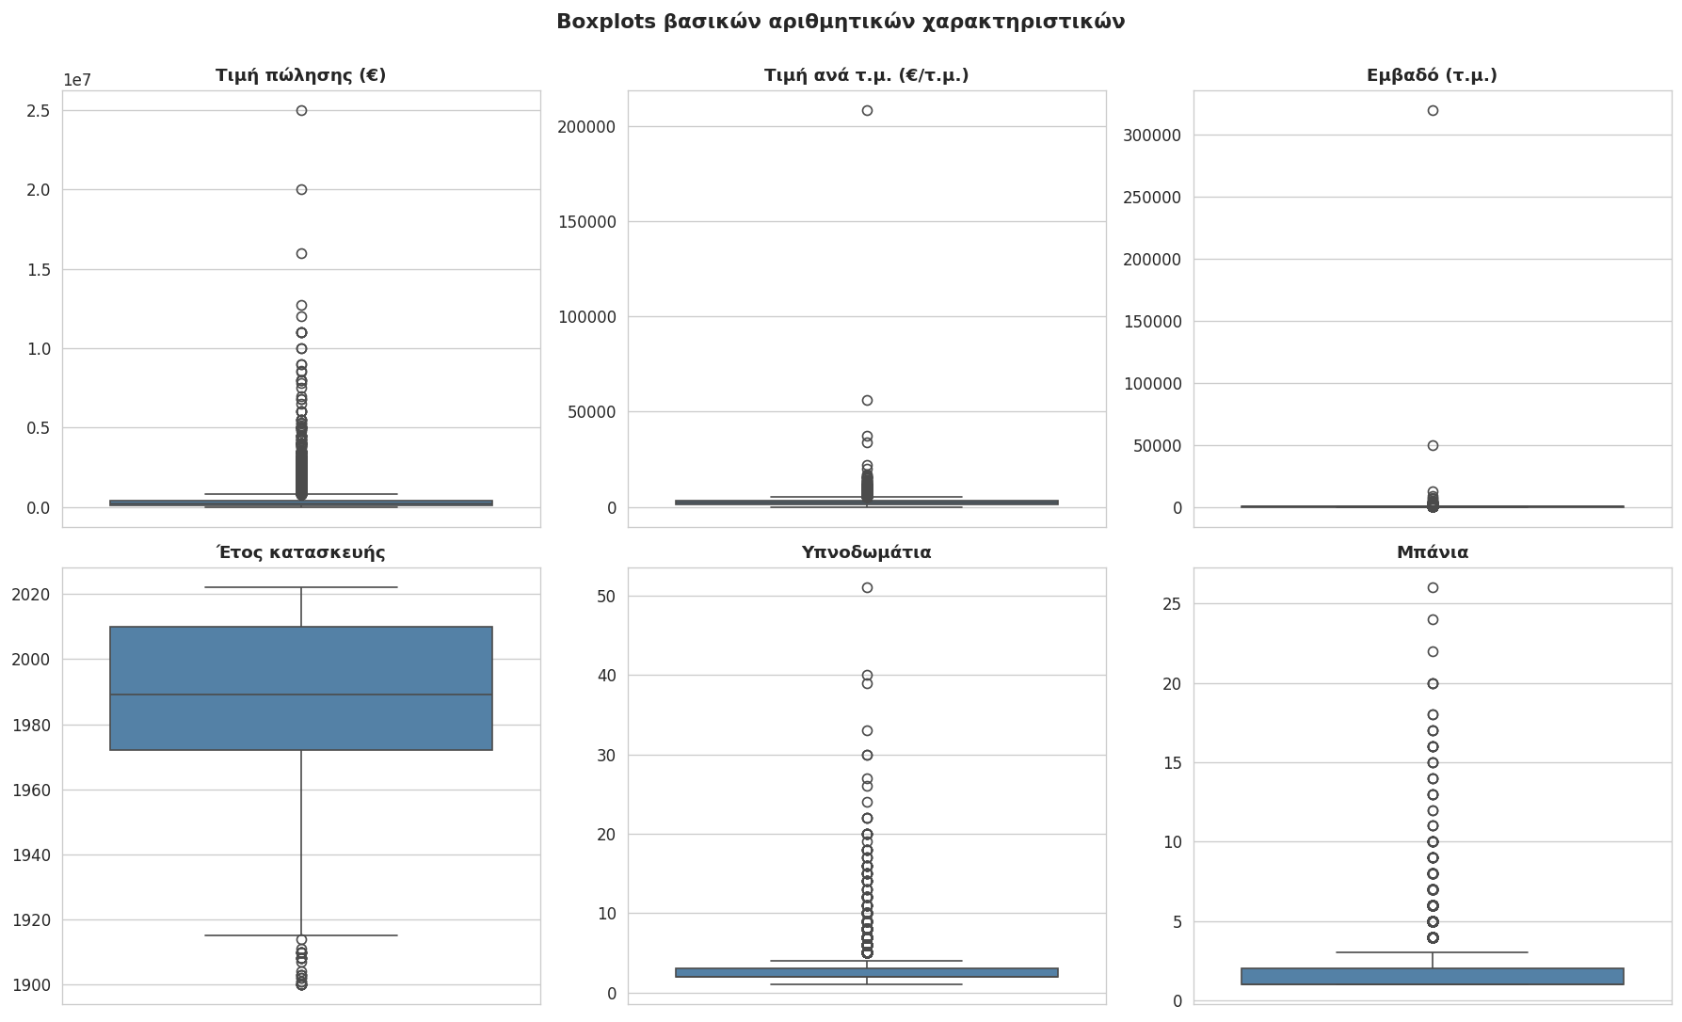
Εικόνα 1: Boxplots των βασικών αριθμητικών χαρακτηριστικών πριν από οποιαδήποτε προεπεξεργασία.

Από τα boxplots διαπιστώνεται η ύπαρξη ακραίων τιμών οι οποίες είναι σαφώς εκτός λογικού πραγματικού εύρους. Συγκεκριμένα: η μέγιστη τιμή πώλησης φτάνει τα 25.000.000€, η μέγιστη τιμή ανά τ.μ. ανέρχεται σε 208.333€/τ.μ. (πιθανότατα σφάλμα δεδομένων), ενώ καταγράφεται ακίνητο με εμβαδό 320.000 τ.μ. και ένα άλλο με 51 υπνοδωμάτια. Αυτές οι ακραίες παρατηρήσεις θα αντιμετωπιστούν στο κεφάλαιο 4.

Στήλη | Πλήθος outliers | Ποσοστό (%) | Κάτω όριο | Άνω όριο
res_price | 1.712 | 8,56 | −292.500 | 807.500
res_price_sqr | 702 | 3,51 | −1.028,88 | 5.462,12
res_sqr | 2.319 | 11,60 | −45,00 | 267,00
construction_year | 29 | 0,15 | 1.915 | 2.067
bedrooms | 1.307 | 6,90 | 0,50 | 4,50
bathrooms | 850 | 4,67 | −0,50 | 3,50
Πίνακας 3: Πλήθος και όρια outliers σύμφωνα με τη μέθοδο IQR (1,5×).

3.6 Στατιστική ανάλυση
Για κάθε αριθμητικό χαρακτηριστικό υπολογίστηκαν οι παρακάτω βασικοί δείκτες περιγραφικής στατιστικής:
numeric_cols = ['res_price', 'res_price_sqr', 'res_sqr',
'construction_year', 'bedrooms', 'bathrooms']
stats = pd.DataFrame({
'Mean': df[numeric_cols].mean(),
'Median': df[numeric_cols].median(),
'Std': df[numeric_cols].std(),
'Min': df[numeric_cols].min(),
'Max': df[numeric_cols].max(),
'Variance': df[numeric_cols].var()
})
print(stats.round(2))
Χαρακτηριστικό | Mean | Median | Std | Min | Max | Variance
res_price (€) | 367.105 | 220.000 | 598.319 | 43 | 25.000.000 | 3,58·10¹¹
res_price_sqr (€/τμ) | 2.424 | 2.114 | 2.128 | 1 | 208.333 | 4,53·10⁶
res_sqr (τ.μ.) | 169 | 99 | 2.300 | 10 | 320.000 | 5,29·10⁶
construction_year | 1.990,5 | 1.989 | 22,1 | 1.901 | 2.022 | 490,16
bedrooms | 2,58 | 2 | 1,71 | 1 | 51 | 2,92
bathrooms | 1,48 | 1 | 1,15 | 1 | 26 | 1,33
Πίνακας 4: Περιγραφικά στατιστικά μέτρα των αριθμητικών χαρακτηριστικών (πριν τον καθαρισμό).
Παρατηρήσεις από τον πίνακα: (i) Η μέση τιμή πώλησης (367.105€) είναι σημαντικά μεγαλύτερη από τη διάμεσο (220.000€), γεγονός που υποδηλώνει έντονα δεξιά λοξή κατανομή — λίγα ακίνητα πολύ υψηλής αξίας ωθούν τον μέσο όρο προς τα πάνω. Αυτή η ασυμμετρία θα οδηγήσει στην επιλογή ενός λογαριθμικού μετασχηματισμού της μεταβλητής-στόχου στο κεφάλαιο 4. (ii) Η τυπική απόκλιση της τιμής (598.319€) είναι μεγαλύτερη του μέσου, που σηματοδοτεί υψηλή μεταβλητότητα. (iii) Το εμβαδό παρουσιάζει ανάλογη συμπεριφορά όπου η μέγιστη τιμή των 320.000 τ.μ. αποτελεί ακραία παρατήρηση και πιθανώς οφείλεται σε σφάλμα καταχώρησης. Όλες οι παραπάνω παρατηρήσεις τεκμηριώνουν την ανάγκη ενδελεχούς προεπεξεργασίας πριν την εκπαίδευση οποιουδήποτε μοντέλου.

ΚΕΦΑΛΑΙΟ 4: ΚΑΘΑΡΙΣΜΟΣ ΚΑΙ ΠΡΟΕΠΕΞΕΡΓΑΣΙΑ ΔΕΔΟΜΕΝΩΝ

Το παρόν κεφάλαιο περιγράφει τα βήματα μετασχηματισμού του ακατέργαστου συνόλου δεδομένων σε μια καθαρή, ομοιόμορφη και αριθμητικά εκφρασμένη μορφή, κατάλληλη για εκπαίδευση μοντέλων μηχανικής μάθησης. Τα βήματα είναι: (α) διαχείριση outliers, (β) διαχείριση ελλειπουσών τιμών, (γ) οπτικοποίηση και διερευνητική ανάλυση, (δ) κωδικοποίηση της γεωγραφικής πληροφορίας μέσω target encoding, (ε) λογαριθμικός μετασχηματισμός της μεταβλητής-στόχου, (στ) One-Hot Encoding των υπολοίπων κατηγορικών, (ζ) διαχωρισμός σε σύνολα εκπαίδευσης και ελέγχου και (η) κανονικοποίηση.

4.1 Διαχείριση outliers
Όπως διαπιστώθηκε στο κεφάλαιο 3, ορισμένες τιμές είναι σαφώς εκτός λογικού εύρους. Η αντιμετώπιση γίνεται με την εφαρμογή λογικών (domain-driven) κατωφλίων αντί καθαρά στατιστικών, ώστε να μην αφαιρεθούν νόμιμα ακριβά ακίνητα:
df = df[(df['res_price'] >= 20000) & (df['res_price'] <= 3_000_000)]
df = df[(df['res_price_sqr'] >= 300) & (df['res_price_sqr'] <= 12000)]
df = df[(df['res_sqr'] >= 20) & (df['res_sqr'] <= 1000)]
df = df[(df['bedrooms'].isna()) | ((df['bedrooms'] >= 1) & (df['bedrooms'] <= 8))]
df = df[(df['bathrooms'].isna()) | ((df['bathrooms'] >= 1) & (df['bathrooms'] <= 6))]
df = df[(df['construction_year'].isna()) |
((df['construction_year'] >= 1900) & (df['construction_year'] <= 2025))]
Μετά το φιλτράρισμα, το σύνολο μειώθηκε από 20.000 σε 19.518 παρατηρήσεις, δηλαδή αφαιρέθηκαν 482 γραμμές (2,41%). Η μικρή αυτή απώλεια είναι αποδεκτή και διασφαλίζει την ποιότητα των εναπομεινάντων δεδομένων.
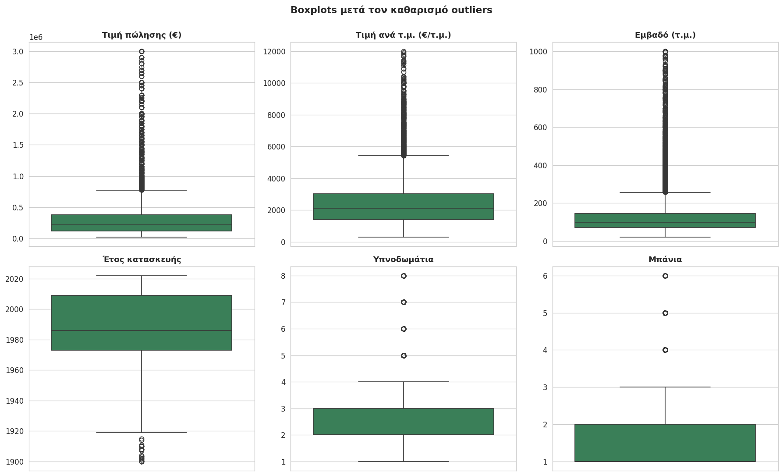
Εικόνα 2: Boxplots μετά την εφαρμογή λογικών κατωφλίων

4.2 Διαχείριση ελλειπουσών τιμών
Η στρατηγική διαχείρισης διαφοροποιείται ανά στήλη βάσει της φύσης των ελλείψεων:
- parking: η απουσία τιμής ερμηνεύεται ως απουσία θέσης στάθμευσης· δημιουργείται νέα δυαδική στήλη has_parking (1 = υπάρχει parking, 0 = δεν υπάρχει).
- energyclass, status: NaN τιμές γεμίζουν με την ετικέτα «Άγνωστο», η οποία θα γίνει διακριτή κατηγορία στο One-Hot Encoding.
- bedrooms, bathrooms, construction_year: συμπληρώνονται με τη διάμεσο ανά τύπο ακινήτου (group-wise median imputation), διότι το πλήθος υπνοδωματίων ενός διαμερίσματος διαφέρει συστηματικά από εκείνο μιας μονοκατοικίας.
- levels: λόγω της μεγάλης ποικιλίας τιμών (110 διαφορετικές κατηγορίες) απλοποιείται κρατώντας μόνο τον πρώτο όροφο που αναφέρεται· τα NaN αντικαθίστανται με «Άγνωστο».
- location_name: τα NaN αντικαθίστανται με «Άγνωστο». Αυτή η μεταβλητή διατηρείται και θα αξιοποιηθεί στο 4.4 μέσω target encoding.
- deleted, deleted_at, res_date, res_address: αφαιρούνται καθώς δεν έχουν προβλεπτικό ρόλο.
# parking -> δυαδικό
df['has_parking'] = df['parking'].notna().astype(int)
df = df.drop(columns=['parking'])

# Κατηγορικά -> 'Άγνωστο'
df['energyclass'] = df['energyclass'].fillna('Άγνωστο')
df['status'] = df['status'].fillna('Άγνωστο')
df['location_name'] = df['location_name'].fillna('Άγνωστο')

# Αριθμητικά -> διάμεσος ανά τύπο ακινήτου
for col in ['bedrooms', 'bathrooms', 'construction_year']:
df[col] = df.groupby('res_type')[col].transform(
lambda s: s.fillna(s.median())
)
df[col] = df[col].fillna(df[col].median())

# levels -> κρατάμε την πρώτη τιμή πριν το κόμμα
df['levels'] = df['levels'].fillna('Άγνωστο').astype(str).str.split(',').str[0]
df['levels'] = df['levels'].replace('nan', 'Άγνωστο')

4.3 Οπτικοποίηση δεδομένων

4.3.1 Ιστογράμματα κατανομής
Τα ιστογράμματα δίνουν μια άμεση εικόνα του σχήματος της κατανομής κάθε χαρακτηριστικού:
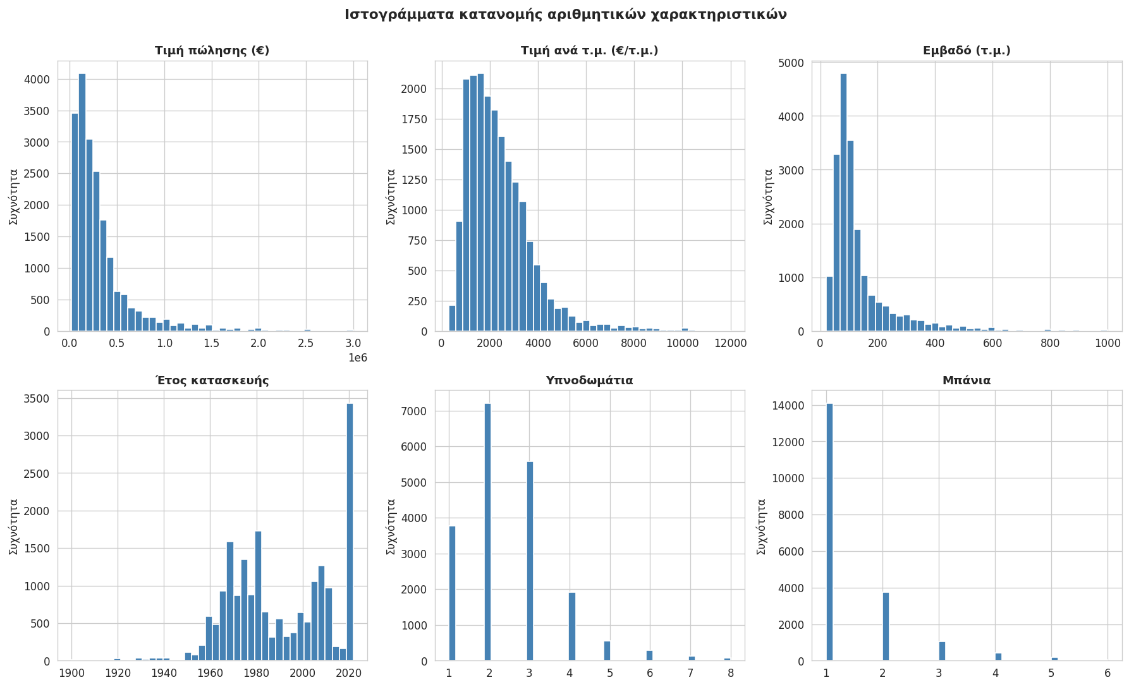
Εικόνα 3: Ιστογράμματα των βασικών αριθμητικών χαρακτηριστικών μετά τον καθαρισμό.
Η τιμή πώλησης, η τιμή ανά τ.μ. και το εμβαδό εμφανίζουν έντονη δεξιά λοξότητα (right-skewed). Στην κατανομή του έτους κατασκευής διακρίνεται μια κορυφή στις δεκαετίες του 1970–1980 που αντικατοπτρίζει την έντονη οικοδομική δραστηριότητα της περιόδου, καθώς και μια κορυφή στα νεόδμητα ακίνητα μετά το 2018. Τα υπνοδωμάτια συγκεντρώνονται κυρίως σε 2–3, ενώ τα μπάνια κυριαρχούνται από την κατηγορία 1.

4.3.2 Heatmap συσχετίσεων
Ο πίνακας συσχετίσεων Pearson αποκαλύπτει τη γραμμική σχέση των αριθμητικών χαρακτηριστικών μεταξύ τους και κυρίως με τη μεταβλητή-στόχο res_price:
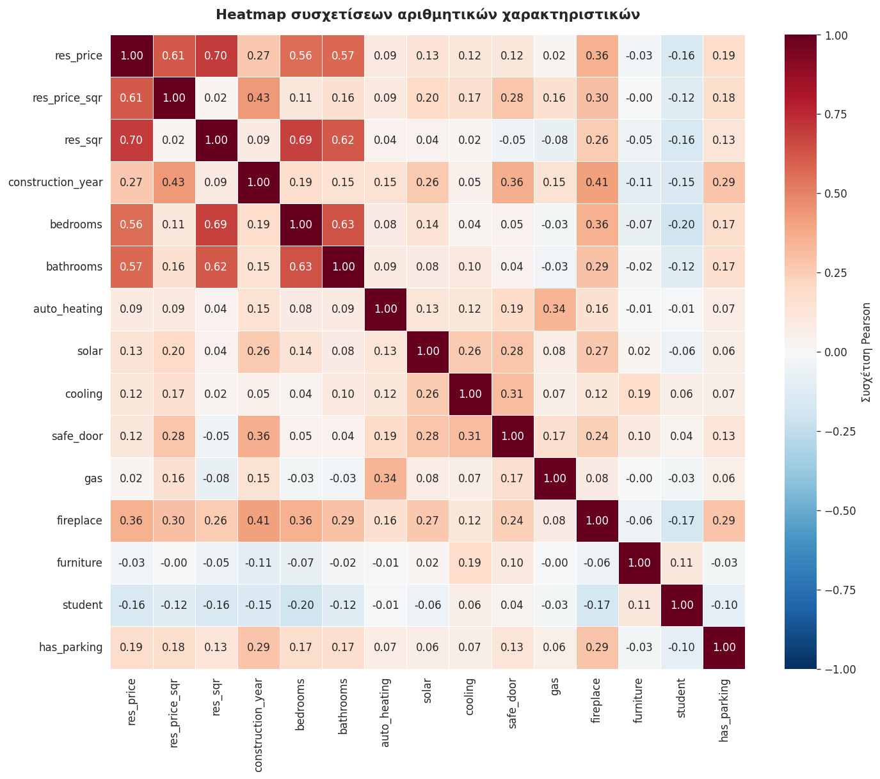
Εικόνα 4: Heatmap συσχετίσεων Pearson μεταξύ των αριθμητικών χαρακτηριστικών.
Οι ισχυρότερες θετικές συσχετίσεις με την τιμή πώλησης παρατηρούνται με το εμβαδό (r = 0,70), την τιμή ανά τ.μ. (r = 0,61), τα μπάνια (r = 0,57) και τα υπνοδωμάτια (r = 0,56). Ακολουθούν με μέτρια συσχέτιση το τζάκι (r = 0,36) και το έτος κατασκευής (r = 0,27). Αξίζει να σημειωθεί η ισχυρή συσχέτιση εμβαδού-υπνοδωματίων (r = 0,69) και υπνοδωματίων-μπάνιων (r = 0,63), η οποία υποδηλώνει πολυσυγγραμμικότητα και θα πρέπει να ληφθεί υπόψη κατά την επιλογή μοντέλων (π.χ. προτιμώντας regularized regression όπως Ridge ή Lasso, ή ensemble μεθόδους που είναι ανθεκτικές σε αυτό το φαινόμενο). Η χαμηλότερη και ελαφρώς αρνητική συσχέτιση παρατηρείται με το χαρακτηριστικό student (r = −0,16): φοιτητικά διαμερίσματα τείνουν να είναι μικρότερα και φθηνότερα.

4.3.3 Pairplot βασικών χαρακτηριστικών
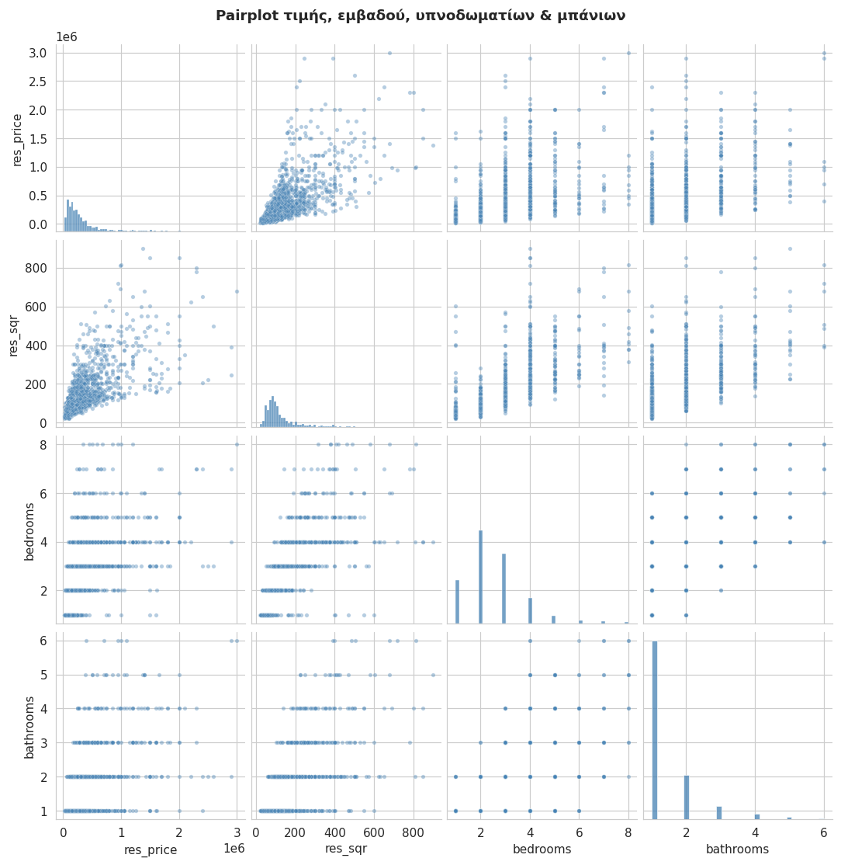
Εικόνα 5: Pairplot τιμής, εμβαδού, υπνοδωματίων και μπάνιων (δείγμα 2.000 παρατηρήσεων).

Στα διαγράμματα διασποράς διακρίνεται με σαφήνεια η σχεδόν γραμμική σχέση εμβαδού–τιμής με αυξανόμενη διασπορά για μεγαλύτερα εμβαδά (heteroscedasticity), φαινόμενο τυπικό σε αγορές ακινήτων. Τα διαγράμματα τιμής–υπνοδωματίων και τιμής–μπάνιων εμφανίζουν διακριτές ζώνες λόγω του ακέραιου χαρακτήρα των μεταβλητών αυτών.

4.4 Κωδικοποίηση γεωγραφικής πληροφορίας με Target Encoding
Η στήλη location_name περιέχει 73 διαφορετικές γειτονιές και αποτελεί κρίσιμη πληροφορία: η τιμή ενός ακινήτου επηρεάζεται έντονα από τη γειτονιά (π.χ. Κολωνάκι έναντι Νίκαιας). Η εφαρμογή απλού One-Hot Encoding θα δημιουργούσε 72 επιπλέον δυαδικές στήλες, πολλές εκ των οποίων θα ήταν εξαιρετικά αραιές (sparse) λόγω χαμηλής συχνότητας ορισμένων γειτονιών — γεγονός που θα οδηγούσε σε υπερπροσαρμογή.
Για να αξιοποιηθεί η γεωγραφική πληροφορία αποδοτικά, εφαρμόζεται η τεχνική Target Encoding με smoothing: κάθε γειτονιά αντικαθίσταται με τη μέση τιμή res_price των ακινήτων που ανήκουν σε αυτή, υπολογισμένη ΜΟΝΟ από το training set (ώστε να αποφευχθεί data leakage). Για να αμβλυνθεί η μεροληψία σε γειτονιές με λίγες παρατηρήσεις, εφαρμόζεται Bayesian smoothing με σταθερά k = 20:
# Υπολογισμός loc_mean & loc_count ΜΟΝΟ από το train set
loc_mean = y_train.groupby(X_train['location_name']).mean()
loc_count = X_train['location_name'].value_counts()
global_mean = y_train.mean()
k_smooth = 20

def target_encode(series):
cnt = series.map(loc_count).fillna(0)
means = series.map(loc_mean).fillna(global_mean)
return (cnt * means + k_smooth * global_mean) / (cnt + k_smooth)

X_train['loc_target_enc'] = target_encode(X_train['location_name']).values
X_test ['loc_target_enc'] = target_encode(X_test ['location_name']).values
X_train['loc_frequency'] = X_train['location_name'].map(loc_count).fillna(0).values
X_test ['loc_frequency'] = X_test ['location_name'].map(loc_count).fillna(0).values

X_train = X_train.drop(columns=['location_name'])
X_test = X_test .drop(columns=['location_name'])

Δημιουργούνται δύο νέα αριθμητικά χαρακτηριστικά: loc_target_enc (μέση τιμή γειτονιάς με smoothing) και loc_frequency (πλήθος αγγελιών της γειτονιάς, ως δείκτης δημοτικότητας/μεγέθους). Όπως θα φανεί στο κεφάλαιο 6, η προσθήκη αυτών των δύο χαρακτηριστικών αποτελεί τη μεγαλύτερη μεμονωμένη βελτίωση ακρίβειας του μοντέλου.

4.5 Λογαριθμικός μετασχηματισμός της μεταβλητής-στόχου
Η κατανομή της τιμής res_price (όπως φάνηκε στα ιστογράμματα 4.2) είναι έντονα δεξιά λοξή. Σε τέτοιες περιπτώσεις, ο λογαριθμικός μετασχηματισμός y → log(1 + y) είναι τυπική πρακτική στην οικονομετρία και στη μηχανική μάθηση γιατί: (α) κανονικοποιεί την κατανομή φέρνοντάς την πιο κοντά σε Gaussian, (β) σταθεροποιεί τη διακύμανση (μειώνει το heteroscedasticity), και (γ) επιτρέπει στα μοντέλα να επικεντρωθούν σε σχετικά (ποσοστιαία) σφάλματα παρά σε απόλυτα.
y_train_log = np.log1p(y_train)
y_test_log = np.log1p(y_test)

# Για μετατροπή πίσω σε ευρώ: np.expm1(pred_log)
Σημαντική παρατήρηση: ο λογαριθμικός μετασχηματισμός βελτιώνει την επίδοση των μη-γραμμικών μοντέλων (Decision Tree, Random Forest, Gradient Boosting), όμως δεν είναι ευνοϊκός για τη γραμμική παλινδρόμηση. Όταν εκπαιδεύεται γραμμικό μοντέλο σε log target, η αντίστροφη μετατροπή μέσω της exp() εισάγει συστηματική μεροληψία και μεγεθύνει τα σφάλματα στα ακριβά ακίνητα. Επομένως, το Linear Regression εκπαιδεύεται στην αρχική μεταβλητή y, ενώ τα υπόλοιπα μοντέλα στη log(1 + y).

4.6 One-Hot Encoding υπολοίπων κατηγορικών
Οι εναπομείνασες κατηγορικές μεταβλητές με σχετικά λίγες κατηγορίες (location_region, res_type, levels, status, energyclass) μετατρέπονται σε αριθμητικές με One-Hot Encoding και drop_first=True:
categorical = ['location_region', 'res_type', 'levels',
'status', 'energyclass']
X_train = pd.get_dummies(X_train, columns=categorical, drop_first=True)
X_test = pd.get_dummies(X_test , columns=categorical, drop_first=True)
# Ευθυγράμμιση στηλών (για αποφυγή ασυμφωνιών)
X_test = X_test.reindex(columns=X_train.columns, fill_value=0)

4.7 Διαχωρισμός σε σύνολο εκπαίδευσης και ελέγχου
Η μεταβλητή-στόχος είναι η res_price. Ως χαρακτηριστικά (X) χρησιμοποιούνται όλες οι υπόλοιπες στήλες, εξαιρουμένης της res_price_sqr (αποτελεί άμεση συνάρτηση του στόχου και θα οδηγούσε σε leakage). Ο διαχωρισμός γίνεται 80% / 20% με σταθερό random_state ΠΡΙΝ από το target encoding, ώστε ο υπολογισμός του loc_mean να γίνει αποκλειστικά στο training set:
from sklearn.model_selection import train_test_split

y = df['res_price']
X = df.drop(columns=['res_price', 'res_price_sqr'])
X_train, X_test, y_train, y_test = train_test_split(
X, y, test_size=0.20, random_state=42
)

Σύνολο | Πλήθος παρατηρήσεων | Ποσοστό (%) | Πλήθος χαρακτηριστικών
Training set | 15.614 | 80 | 53
Test set | 3.904 | 20 | 53
Σύνολο | 19.518 | 100 | 53
Πίνακας 5: Μεγέθη συνόλων εκπαίδευσης και ελέγχου μετά τον διαχωρισμό 80/20.
O αριθμός των 53 χαρακτηριστικών προκύπτει από: 13 βασικά αριθμητικά/δυαδικά + 2 από target encoding (loc_target_enc, loc_frequency) + 38 από One-Hot Encoding.

4.8 Κανονικοποίηση / κλιμάκωση χαρακτηριστικών
Αρκετά μοντέλα μηχανικής μάθησης (γραμμική παλινδρόμηση με regularization, k-NN, SVM, νευρωνικά δίκτυα) είναι ευαίσθητα στη διαφορά κλίμακας μεταξύ των χαρακτηριστικών. Στο σύνολό μας, για παράδειγμα, το εμβαδό κυμαίνεται έως 1.000, ενώ το έτος κατασκευής περί τα 2.000· χωρίς κλιμάκωση το δεύτερο θα λάμβανε ασύμμετρα μεγαλύτερο βάρος. Εφαρμόζουμε Standardization (z-score) με τον StandardScaler του scikit-learn, μόνο στις πραγματικά αριθμητικές μεταβλητές (όχι στις δυαδικές one-hot, οι οποίες ήδη βρίσκονται στο διάστημα [0,1]):
from sklearn.preprocessing import StandardScaler
numeric_features = ['res_sqr', 'construction_year',
'bedrooms', 'bathrooms',
'loc_target_enc', 'loc_frequency']
scaler = StandardScaler()
X_train[numeric_features] = scaler.fit_transform(X_train[numeric_features])
X_test [numeric_features] = scaler.transform (X_test [numeric_features])

Ο scaler προσαρμόζεται (fit) μόνο στο training set και εφαρμόζεται (transform) στο test set, ώστε να αποφεύγεται οποιαδήποτε «διαρροή» πληροφορίας από το test προς την εκπαίδευση. Μετά την κανονικοποίηση, οι αριθμητικές στήλες έχουν μέσο ≈ 0 και τυπική απόκλιση ≈ 1

ΚΕΦΑΛΑΙΟ 5: ΔΗΜΙΟΥΡΓΙΑ & ΕΚΠΑΙΔΕΥΣΗ ΜΟΝΤΕΛΩΝ

Στο κεφάλαιο αυτό περιγράφεται η επιλογή, η εκπαίδευση και η σύγκριση των μοντέλων μηχανικής μάθησης που εφαρμόστηκαν στο προεπεξεργασμένο σύνολο δεδομένων. Η ανάλυση χωρίζεται σε δύο σκέλη: (α) εποπτευόμενη μάθηση μέσω παλινδρόμησης (Regression) για την πρόβλεψη της τιμής, και (β) μη-εποπτευόμενη μάθηση μέσω συσταδοποίησης (Clustering) για την αυτόματη ομαδοποίηση των ακινήτων σε διακριτές κατηγορίες.

5.1 Regression

5.1.1 Επιλογή μοντέλων
Για το πρόβλημα πρόβλεψης της τιμής επιλέχθηκαν τέσσερα μοντέλα διαφορετικής πολυπλοκότητας και φιλοσοφίας, ώστε να καλυφθεί ένα ευρύ φάσμα προσεγγίσεων:
- Linear Regression (Γραμμική παλινδρόμηση): το απλούστερο παραμετρικό μοντέλο. Υποθέτει γραμμική σχέση μεταξύ χαρακτηριστικών και στόχου. Χρησιμεύει ως baseline επιδόσεων και προσφέρει εύκολη ερμηνευσιμότητα. Εκπαιδεύεται στην αρχική (μη-λογαριθμική) τιμή για τους λόγους που αναπτύχθηκαν στο 4.5.
- Decision Tree Regressor (Δένδρο απόφασης): μη-παραμετρικό μοντέλο που αποτυπώνει μη-γραμμικές σχέσεις και αλληλεπιδράσεις. Ελέγχουμε το βάθος (max_depth=12) και το ελάχιστο πλήθος δειγμάτων ανά φύλλο (min_samples_leaf=5) για τη μείωση του overfitting.
- Random Forest Regressor (Τυχαίο δάσος): ensemble μέθοδος που συνδυάζει 200 ανεξάρτητα δένδρα με bagging. Μειώνει τη διακύμανση των προβλέψεων· ανθεκτικό σε πολυσυγγραμμικότητα και outliers· παρέχει feature importances.
- HistGradientBoosting Regressor: σύγχρονος αλγόριθμος gradient boosting, εγγενώς διαθέσιμος στη scikit-learn, λειτουργικά ισοδύναμος με τα δημοφιλή XGBoost/LightGBM. Χτίζει διαδοχικά «αδύναμα» δένδρα όπου κάθε επόμενο διορθώνει τα σφάλματα του προηγούμενου. Συνδυάζει υψηλή ακρίβεια με μεγάλη ταχύτητα εκπαίδευσης.

5.1.2 Εκπαίδευση μοντέλων
Ο κώδικας εκπαίδευσης των τεσσάρων μοντέλων:
from sklearn.linear_model import LinearRegression
from sklearn.tree import DecisionTreeRegressor
from sklearn.ensemble import RandomForestRegressor
from sklearn.ensemble import HistGradientBoostingRegressor
from sklearn.metrics import (mean_squared_error,
mean_absolute_error, r2_score)
import numpy as np

# Linear Regression — στο αρχικό y (όχι log)
lr = LinearRegression()
lr.fit(X_train, y_train)
y_pred_lr = lr.predict(X_test)

# Decision Tree — στο log y
dt = DecisionTreeRegressor(max_depth=12,
min_samples_leaf=5, random_state=42)
dt.fit(X_train, y_train_log)
y_pred_dt = np.expm1(dt.predict(X_test))

# Random Forest — στο log y
rf = RandomForestRegressor(n_estimators=200, max_depth=20,
min_samples_leaf=2,
n_jobs=-1, random_state=42)
rf.fit(X_train, y_train_log)
y_pred_rf = np.expm1(rf.predict(X_test))

# HistGradientBoosting — στο log y
hgb = HistGradientBoostingRegressor(max_iter=500, max_depth=8,
learning_rate=0.05,
min_samples_leaf=20,
random_state=42)
hgb.fit(X_train, y_train_log)
y_pred_hgb = np.expm1(hgb.predict(X_test))

5.2 Clustering
Σε αντίθεση με την παλινδρόμηση, η συσταδοποίηση δεν χρησιμοποιεί τη μεταβλητή-στόχο κατά την εκπαίδευση. Σκοπός της είναι η αυτόματη εξεύρεση φυσικών ομάδων ακινήτων με βάση τα χαρακτηριστικά τους. Για το clustering χρησιμοποιήθηκε ένα υποσύνολο 9 χαρακτηριστικών (res_sqr, construction_year, bedrooms, bathrooms, has_parking, fireplace, solar, cooling και η μέση τιμή γειτονιάς ως δείκτης γεωγραφικής αξίας), όλα τυποποιημένα μέσω StandardScaler.

5.2.1 K-Means
Ο αλγόριθμος K-Means διαμερίζει τα δείγματα σε k ομάδες ελαχιστοποιώντας τη συνολική ενδο-cluster απόσταση (inertia). Απαιτεί τον εκ των προτέρων καθορισμό του k. Για την επιλογή του βέλτιστου k χρησιμοποιήσαμε δύο συμπληρωματικές μεθόδους: τη μέθοδο elbow και το silhouette score, για k ∈ {2, …, 8}:
from sklearn.cluster import KMeans
from sklearn.metrics import silhouette_score

ks = range(2, 9)
inertias, silhouettes = [], []
for k in ks:
km = KMeans(n_clusters=k, n_init=10, random_state=42)
km.fit(X_clu_scaled)
inertias.append(km.inertia_)
silhouettes.append(silhouette_score(
X_sample, km.predict(X_sample)))
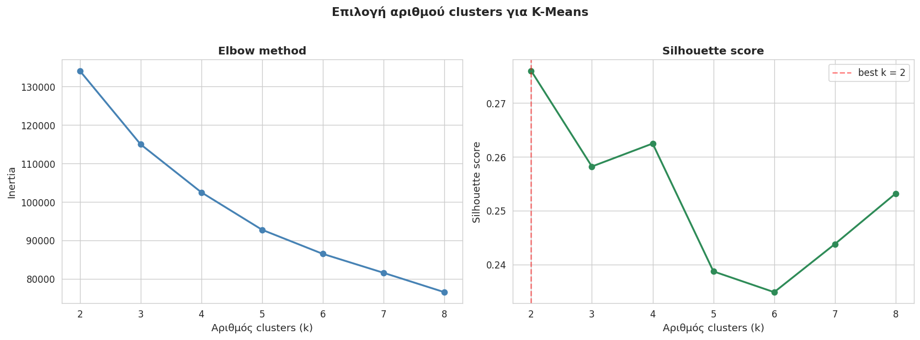
Εικόνα 6: Επιλογή βέλτιστου k μέσω elbow method και silhouette score.
Το Elbow Method υπέδειξε πιθανό βέλτιστο αριθμό clusters μεταξύ 4 και 5, καθώς μετά από αυτό το σημείο η μείωση της inertia επιβραδύνεται αισθητά. Ωστόσο, το υψηλότερο Silhouette Score (0,2760) παρατηρήθηκε για $k=2$, γεγονός που δείχνει ότι ο διαχωρισμός των clusters είναι πιο καθαρός και συνεκτικός για δύο ομάδες.

5.2.2 DBSCAN
Ο αλγόριθμος DBSCAN (Density-Based Spatial Clustering of Applications with Noise) ανήκει σε διαφορετική οικογένεια μεθόδων: ομαδοποιεί σημεία με βάση την τοπική πυκνότητα και δεν απαιτεί τον εκ των προτέρων καθορισμό του αριθμού των clusters. Επιπλέον, αναγνωρίζει σημεία ως «θόρυβο» (noise) όταν δεν εντάσσονται σε καμία πυκνή περιοχή. Δύο βασικές υπερ-παράμετροι: eps (ακτίνα γειτονιάς) και min_samples (ελάχιστο πλήθος σημείων που συνιστούν «πυκνή» περιοχή).
from sklearn.cluster import DBSCAN

dbscan = DBSCAN(eps=0.8, min_samples=20, n_jobs=-1)
db_labels = dbscan.fit_predict(X_clu_scaled)
n_clusters = len(set(db_labels)) - (1 if -1 in db_labels else 0)
n_noise = (db_labels == -1).sum()

ΚΕΦΑΛΑΙΟ 6: ΑΠΟΤΕΛΕΣΜΑΤΑ & ΑΞΙΟΛΟΓΗΣΗ

6.1 Αποτελέσματα Regression

6.1.1 Μετρικές ακρίβειας
Για την αξιολόγηση των μοντέλων παλινδρόμησης χρησιμοποιήθηκαν πέντε συμπληρωματικές μετρικές:
- R² (συντελεστής προσδιορισμού): το ποσοστό της διακύμανσης του στόχου που εξηγείται από το μοντέλο· κυμαίνεται από 0 έως 1.
- MSE (Mean Squared Error): μέσο τετραγωνικό σφάλμα· τιμωρεί δυσανάλογα μεγάλα σφάλματα.
- RMSE (Root Mean Squared Error): η τετραγωνική ρίζα του MSE, εκφρασμένη σε ευρώ.
- MAE (Mean Absolute Error): μέσο απόλυτο σφάλμα· πιο ανθεκτικό σε ακραίες τιμές από το RMSE.
- MAPE (Mean Absolute Percentage Error): μέσο απόλυτο ποσοστιαίο σφάλμα· εκφράζει το σφάλμα ως ποσοστό της πραγματικής τιμής.

Τα αποτελέσματα των τεσσάρων μοντέλων στο test set (3.904 παρατηρήσεις):
Μοντέλο | R² | RMSE (€) | MAE (€) | MAPE (%)
Linear Regression | 0,6374 | 209.900 | 115.215 | 43,26
Decision Tree | 0,6527 | 205.418 | 98.843 | 30,96
Random Forest | 0,7226 | 183.572 | 83.478 | 25,34
HistGradientBoosting | 0,7201 | 184.402 | 85.243 | 24,98
Πίνακας 6: Συγκριτικά αποτελέσματα μοντέλων Regression στο test set.

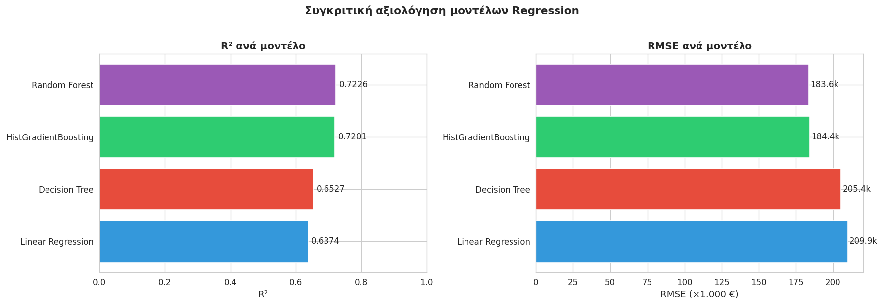
Εικόνα 7: Συγκριτική παρουσίαση R² και RMSE ανά μοντέλο.
Από τον πίνακα και το σχήμα προκύπτει ξεκάθαρα η ανωτερότητα των ensemble μεθόδων. Το Random Forest πετυχαίνει την υψηλότερη ακρίβεια ως προς R² (0,7226) και RMSE (183.572€), ενώ το HistGradientBoosting πετυχαίνει το χαμηλότερο MAPE (24,98%). Πρακτικά οι δύο αυτές μέθοδοι είναι ισοδύναμες, με το HistGradientBoosting να έχει σημαντικό πλεονέκτημα στο χρόνο εκπαίδευσης (~4s έναντι ~17s του Random Forest).
Παρατηρείται επίσης ότι το Decision Tree ξεπερνά τη Linear Regression τόσο σε R² (0,6527 vs 0,6374) όσο και σε MAPE (30,96% vs 43,26%). Η μεγάλη διαφορά στο MAPE υπέρ των tree-based μοντέλων αποδίδεται στον λογαριθμικό μετασχηματισμό της μεταβλητής-στόχου: τα δένδρα μπορούν να αξιοποιήσουν πλήρως αυτή τη μετατροπή, ενώ η γραμμική παλινδρόμηση (εκπαιδευμένη στο αρχικό y) δίνει συστηματικά μεγαλύτερα σχετικά σφάλματα στα οικονομικά ακίνητα.

6.1.2 Γράφημα προβλεπόμενων και πραγματικών τιμών
Στην εικόνα που ακολουθεί παρουσιάζεται για κάθε μοντέλο το διάγραμμα διασποράς των προβλεπόμενων έναντι των πραγματικών τιμών. Η διακεκομμένη κόκκινη γραμμή y = x αντιπροσωπεύει την τέλεια πρόβλεψη:
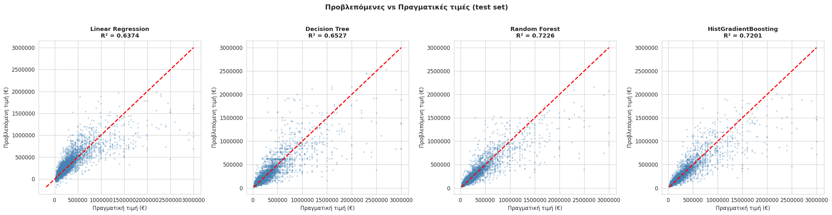
Εικόνα 8: Προβλεπόμενες έναντι πραγματικών τιμών στο test set, για τα τέσσερα μοντέλα.

Ακολουθούν κάποιες σημαντικές παρατηρήσεις: (i) Το Random Forest και το HistGradientBoosting παρουσιάζουν τη μικρότερη διασπορά γύρω από τη γραμμή y = x, με σαφώς πιο συγκεντρωμένα σημεία στο εύρος 0–500.000€ που συγκεντρώνει την πλειονότητα των ακινήτων. (ii) Η γραμμική παλινδρόμηση παρουσιάζει την περισσότερη διασπορά, ιδιαίτερα στα ακίνητα χαμηλής τιμής όπου εμφανίζει αρνητικές προβλέψεις (γεωμετρικά αδύνατες). (iii) Όλα τα μοντέλα τείνουν να υποεκτιμούν τα πολύ ακριβά ακίνητα (>1,5 εκατ. €) — φαινόμενο γνωστό ως «regression toward the mean».

6.1.3 Κατανομή σφαλμάτων
Όλες οι κατανομές σφαλμάτων είναι συμμετρικές γύρω από το μηδέν, υποδεικνύοντας απουσία συστηματικής μεροληψίας (bias). Οι κατανομές του Random Forest και του HistGradientBoosting είναι σαφώς πιο συγκεντρωμένες γύρω από το μηδέν, ενώ η κατανομή της Linear Regression παρουσιάζει τη μεγαλύτερη διασπορά (MAE = 115.215€).
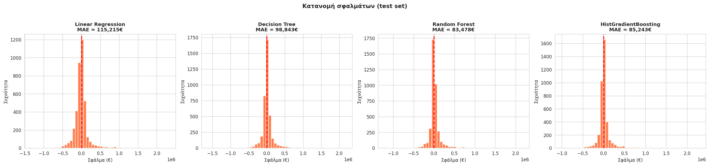
Εικόνα 9: Κατανομή σφαλμάτων (πραγματική − προβλεπόμενη τιμή) ανά μοντέλο.

6.1.4 Σημαντικότητα χαρακτηριστικών
Το Random Forest παρέχει εκτίμηση της σημαντικότητας κάθε χαρακτηριστικού (feature importance) με βάση τη συνεισφορά του στη μείωση της variance στα δένδρα του δάσους:
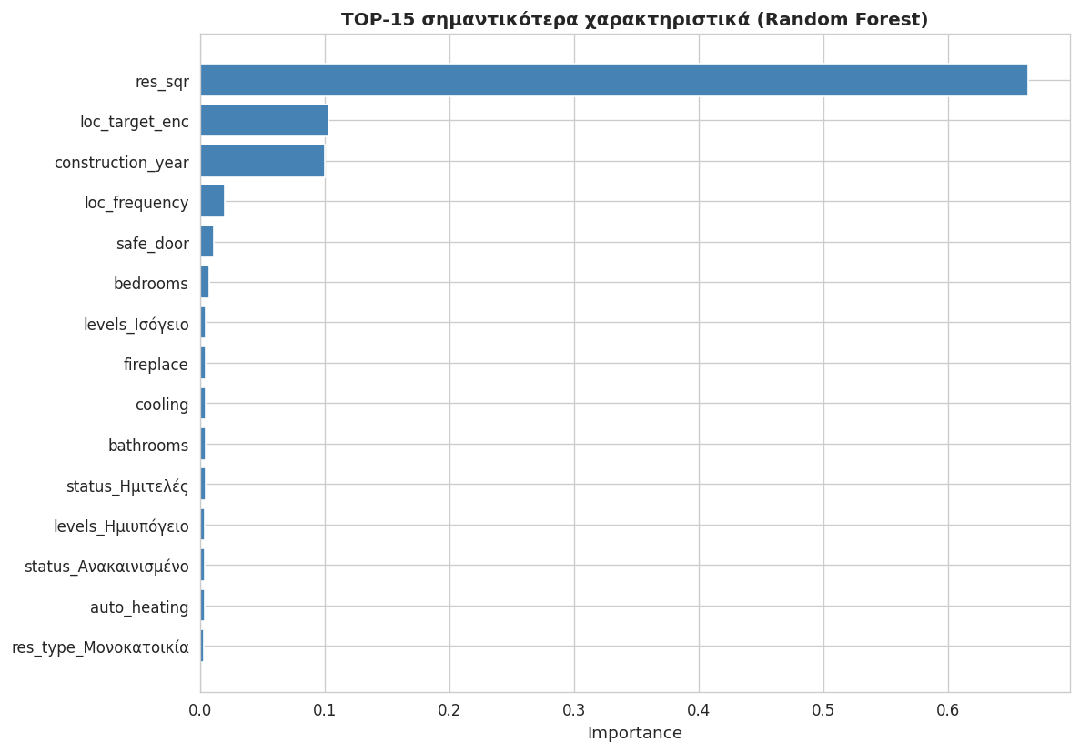
Εικόνα 10: Σημαντικότητα των 15 κορυφαίων χαρακτηριστικών στο Random Forest
Η εικόνα είναι σαφής: το εμβαδό (res_sqr) είναι ασύγκριτα το σημαντικότερο χαρακτηριστικό, ευθυνόμενο για το 66,5% της συνολικής σημαντικότητας. Ακολουθούν με αξιοσημείωτη συνεισφορά οι δύο γεωγραφικές μεταβλητές που εισήχθησαν στο κεφάλαιο 4: η μέση τιμή γειτονιάς loc_target_enc (10,3%) και το έτος κατασκευής (10,0%). Η συχνότητα γειτονιάς loc_frequency συνεισφέρει επιπλέον 2,0%. Αξιοσημείωτο εύρημα: οι δύο γεωγραφικές μεταβλητές μαζί αντιπροσωπεύουν 12,3% της συνολικής σημαντικότητας — δείκτης της κρίσιμης επίδρασης της μικρο-τοποθεσίας στη διαμόρφωση της τιμής.

6.1.5 Ανάλυση αποτελεσμάτων και πιθανοί λόγοι αποκλίσεων
Το βέλτιστο μοντέλο (Random Forest) επιτυγχάνει R² = 0,7226 και MAPE = 25,34%. Πρακτικά αυτό σημαίνει ότι κατά μέσο όρο η πρόβλεψη απέχει 25% από την πραγματική τιμή, αποδεκτή ακρίβεια για ενδεικτική εκτίμηση. Το 27,7% της διακύμανσης που παραμένει ανεξήγητο αποδίδεται κυρίως στους εξής παράγοντες:
- Έντονη ετερογένεια της γειτονιάς: ακόμα και μέσα στην ίδια γειτονιά υπάρχουν σημαντικές διαφορές τιμών ανάλογα με τη συγκεκριμένη οδό ή το οικοδομικό τετράγωνο, πληροφορία που δεν αποτυπώνεται μέσω της μέσης γειτονιάς.
- Heteroscedasticity: παρά τη λογαριθμοποίηση του στόχου, τα σφάλματα παραμένουν μεγαλύτερα σε απόλυτο μέγεθος για ακριβότερα ακίνητα — υπάρχει ένα ευρύ φάσμα τιμών για παρόμοιες προδιαγραφές.
- Έλλειψη χρονικής διάστασης: το dataset καλύπτει διαφορετικές χρονικές περιόδους αλλά η res_date αφαιρέθηκε. Η χρονική εξέλιξη των τιμών (πληθωρισμός ακινήτων, επίδραση Airbnb κ.λπ.) δεν αποτυπώνεται.
- Μη-καταγεγραμμένα ποιοτικά χαρακτηριστικά: η ποιότητα της κατασκευής, η θέα, ο προσανατολισμός, η γειτνίαση με σχολεία/ΜΜΜ και πολλοί άλλοι παράγοντες δεν καταγράφονται.
- Θόρυβος στις αγγελίες: οι τιμές είναι αρχικές ζητούμενες τιμές, όχι τελικές τιμές πώλησης, και συχνά είναι υπερτιμημένες ή αντικατοπτρίζουν προσδοκίες των πωλητών.

6.2 Αποτελέσματα Clustering

6.2.1 Silhouette score
Το silhouette score αξιολογεί την ποιότητα της συσταδοποίησης μετρώντας πόσο όμοιο είναι κάθε δείγμα με το δικό του cluster σε σύγκριση με τα γειτονικά clusters. Κυμαίνεται στο [−1, 1], όπου τιμές > 0,5 θεωρούνται καλές, 0,25–0,5 αποδεκτές και κάτω από 0,25 ασθενείς. Τα αποτελέσματα είναι:
Αλγόριθμος | Παράμετροι | Clusters | Noise | Silhouette
K-Means | k = 2 | 2 | — | 0,2760
DBSCAN | eps = 0,8, min_samples = 20 | 58 | 5.355 (27,4%) | 0,2122
Πίνακας 7: Σύγκριση clustering αλγορίθμων.
Το K-Means επιτυγχάνει silhouette 0,2760, που χαρακτηρίζεται οριακά αποδεκτό. Το αποτέλεσμα αυτό συμβαδίζει με τη φύση του dataset: τα ακίνητα μεταβάλλονται συνεχώς ως προς τις προδιαγραφές τους και δεν υπάρχουν «φυσικές» τομές. Το DBSCAN παρουσιάζει σαφώς χειρότερη απόδοση (silhouette 0,2122) και κατατάσσει 27,4% των ακινήτων ως θόρυβο.

6.2.2 Οπτικοποίηση clusters (PCA)
Για την οπτικοποίηση των clusters χρησιμοποιήθηκε Principal Component Analysis (PCA) που προβάλλει τα δεδομένα από τις 9 αρχικές διαστάσεις σε 2D, διατηρώντας το 50,5% της συνολικής διακύμανσης (PC1: 33,9%, PC2: 16,6%):
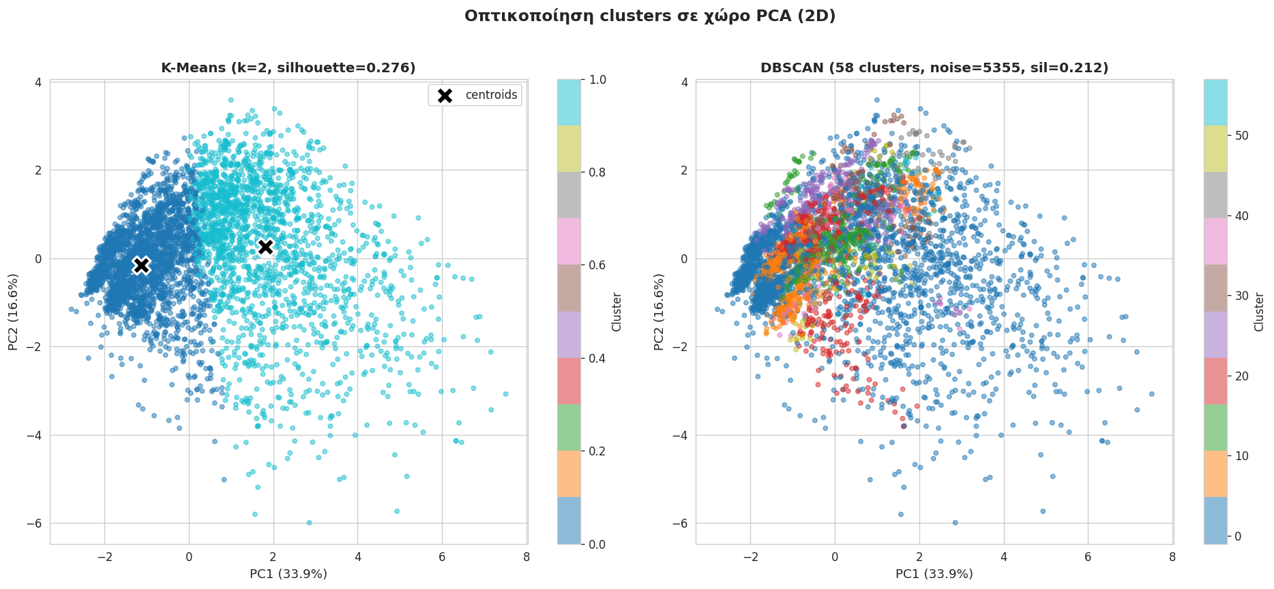
Εικόνα 11: Οπτικοποίηση clusters στον δισδιάστατο χώρο PCA. Αριστερά K-Means (k=2), δεξιά DBSCAN.
Στο γράφημα του K-Means διακρίνονται με μεγάλη σαφήνεια οι δύο ομάδες, με σχετικά καθαρό σύνορο διαχωρισμού. Τα centroids (μαύρα Χ) τοποθετούνται στο κέντρο των αντίστοιχων ομάδων. Αντίθετα, το DBSCAN παράγει 58 διαφορετικά clusters, καθιστώντας την ερμηνεία τους πρακτικά αδύνατη. Επιπλέον χαρακτηρίζει το 27,4% των σημείων ως θόρυβο. Αυτό υποδηλώνει ότι το DBSCAN δεν είναι κατάλληλη επιλογή για το συγκεκριμένο dataset· λειτουργεί καλύτερα σε δεδομένα με σαφώς πυκνές περιοχές και ευκρινή κενά μεταξύ τους — προφίλ που δεν ισχύει εδώ.

6.2.3 Ανάλυση και σχολιασμός ομάδων (K-Means)
Επανυπολογίζοντας τις μέσες τιμές των χαρακτηριστικών σε πραγματικές μονάδες ανά cluster, προκύπτει ο επόμενος πίνακας:
Cluster | n | Μέση τιμή (€) | Διάμεση τιμή (€) | Εμβαδό (τμ) | Υπν. | Μπ. | Έτος | Park (%) | Τζάκι (%)
1 (Premium) | 7.478 | 560.423 | 410.000 | 206 | 3,4 | 1,9 | 2004 | 34 | 76
0 (Οικονομικά) | 12.040 | 175.862 | 145.000 | 89 | 2,0 | 1,1 | 1982 | 6 | 5
Πίνακας 8: Προφίλ των 2 clusters K-Means σε πραγματικές μονάδες
Οι δύο ομάδες αντικατοπτρίζουν δύο διαμετρικά αντίθετες κατηγορίες κατοικιών:
- Cluster 1 — Premium / Νεόδμητα μεγάλα ακίνητα (38,3% των ακινήτων): Μεγάλες κατοικίες μέσου εμβαδού 206 τ.μ., με 3-4 υπνοδωμάτια, σχετικά νεόδμητα (μέσο έτος 2004), 34% με parking και 76% με τζάκι. Μέση τιμή 560.423€ και διάμεση 410.000€. Διαμερίσματα (48%) και μεζονέτες (27%) που εντοπίζονται κυρίως σε προαστιακές περιοχές με κήπο και ιδιωτικό χώρο: Αχαρνές, Βάρη-Βούλα-Βουλιαγμένη, Γλυφάδα.
- Cluster 0 — Παλαιά οικονομικά διαμερίσματα (61,7% των ακινήτων): Μικρότερα διαμερίσματα μέσου εμβαδού 89 τ.μ., με 2 υπνοδωμάτια και 1 μπάνιο, παλαιότερα (μέσο έτος 1982), σχεδόν χωρίς ανέσεις (6% parking, 5% τζάκι). Μέση τιμή 175.862€ και διάμεση 145.000€. Πρόκειται κυρίως για διαμερίσματα (85%) σε αστικές πυκνοκατοικημένες περιοχές: Αθήνα κέντρο, Καλλιθέα, Πειραιάς.
Η ομαδοποίηση αυτή είναι τόσο στατιστικά τεκμηριωμένη όσο και επιχειρηματικά ερμηνεύσιμη: αντικατοπτρίζει τη βασική διαστρωμάτωση της ελληνικής αγοράς ακινήτων σε δύο κύριες κατηγορίες με σαφώς διακριτό προφίλ και τιμολόγηση που διαφέρει κατά 3,2× στη διάμεσο. Το K-Means αποτελεί επομένως ένα χρήσιμο εργαλείο segmentation για ανάλυση αγοράς ή στόχευση πελατολογίου.

ΚΕΦΑΛΑΙΟ 7: ΣΥΜΠΕΡΑΣΜΑΤΑ

Η παρούσα πτυχιακή εργασία ανέδειξε ότι η εκτίμηση της αξίας κατοικιών στην ελληνική αγορά μέσω τεχνικών μηχανικής μάθησης είναι εφικτή με ικανοποιητική ακρίβεια. Από τα αποτελέσματα διαφαίνονται τα εξής κύρια συμπεράσματα:
- Η σχέση μεταξύ χαρακτηριστικών και τιμής είναι έντονα μη-γραμμική. Τα ensemble μοντέλα δένδρων (Random Forest, HistGradientBoosting) ξεπερνούν σαφώς τη γραμμική παλινδρόμηση (R² 0,72 έναντι 0,64) και ιδιαίτερα ως προς το MAPE (25% έναντι 43%).
- Η μικρο-γεωγραφική πληροφορία είναι κρίσιμη: η αξιοποίηση της γειτονιάς μέσω target encoding με smoothing συνεισφέρει 12,3% στη συνολική σημαντικότητα χαρακτηριστικών — δεύτερη μόνο μετά το εμβαδό.
- Ο λογαριθμικός μετασχηματισμός της μεταβλητής-στόχου είναι ευεργετικός για τα tree-based μοντέλα και συμβατός με την οικονομετρική θεωρία των semi-log price equations.
- Η μη-εποπτευόμενη μάθηση (K-Means) εξάγει οικονομικά ερμηνεύσιμες ομάδες ακινήτων (Premium έναντι Οικονομικά) χωρίς προηγούμενη γνώση των τιμών, γεγονός χρήσιμο για segmentation αγοράς.

Με βάση την ανάλυση feature importance του Random Forest, η σειρά επίδρασης των παραγόντων είναι:
# | Χαρακτηριστικό | Importance | Ερμηνεία
1 | res_sqr (Εμβαδό) | 66,5% | Κυρίαρχος παράγοντας· κάθε επιπλέον τ.μ. προσθέτει αξία.
2 | loc_target_enc | 10,3% | Μέση τιμή γειτονιάς· γεωγραφική θέση.
3 | construction_year | 10,0% | Νεότερα ακίνητα είναι ακριβότερα.
4 | loc_frequency | 2,0% | Δημοτικότητα γειτονιάς.
5 | safe_door | 1,1% | Δείκτης ποιότητας/πολυτέλειας ακινήτου.
6 | bedrooms | 0,7% | Πλήθος υπνοδωματίων (συσχετισμένο με εμβαδό).
7 | levels_Ισόγειο | 0,5% | Όροφος (ισόγειο γενικά φθηνότερο).
8 | fireplace | 0,5% | Δείκτης ανώτερης κατηγορίας ακινήτου.
Πίνακας 9: Σημαντικότητα των 8 κορυφαίων παραγόντων που επηρεάζουν την τιμή.
Σχεδόν το 87% της προβλεπτικής δύναμης του μοντέλου συγκεντρώνεται σε τρεις και μόνο μεταβλητές: εμβαδό, γειτονιά, έτος κατασκευής. Είναι αξιοσημείωτο πως η διπλή γεωγραφική πληροφορία (loc_target_enc + loc_frequency = 12,3%) ξεπερνά τη χρονιά κατασκευής. Παράγοντες όπως το πλήθος υπνοδωματίων/μπάνιων και οι επιμέρους ανέσεις εμφανίζονται με χαμηλότερη σημαντικότητα γιατί η επίδρασή τους ενσωματώνεται ήδη στο εμβαδό και τη γειτονιά.
Συνοψίζοντας τις επιδόσεις όλων των μεθόδων που δοκιμάστηκαν:
- Linear Regression (R² = 0,6374, MAE = 115.215€, MAPE = 43,3%): Ικανοποιητικό baseline που αξιοποιεί τις γραμμικές σχέσεις των features. Πλεονεκτήματα: μηδαμινός χρόνος εκπαίδευσης, πλήρης ερμηνευσιμότητα συντελεστών. Μειονέκτημα: το υψηλό MAPE δείχνει ότι αδυνατεί να μοντελοποιήσει τις μη-γραμμικότητες και τα φθηνά ακίνητα συστηματικά υποτιμώνται.
- Decision Tree (R² = 0,6527, MAE = 98.843€, MAPE = 31,0%): Μέτρια απόδοση. Παρά τη μη-γραμμικότητα, ένα μεμονωμένο δένδρο τείνει να υπερπροσαρμόζεται. Όμως αξιοποιεί το log-target καλύτερα από τη γραμμική, δίνοντας σημαντικά χαμηλότερο MAPE.
- Random Forest (R² = 0,7226, MAE = 83.478€, MAPE = 25,3%): Το βέλτιστο μοντέλο ως προς R² και RMSE. Συνδυάζει τα πλεονεκτήματα των δένδρων (μη-γραμμικότητα) με τη σταθερότητα του ensemble averaging.
- HistGradientBoosting (R² = 0,7201, MAE = 85.243€, MAPE = 25,0%): Μοντέλο ισοδύναμα βέλτιστο ως προς το MAPE. Πρακτικά ισοδύναμο με το Random Forest αλλά τρέχει σε 4 δευτερόλεπτα αντί για 17. Σύγχρονη και συνιστώμενη επιλογή για παρόμοια προβλήματα.
- K-Means (silhouette = 0,2760, k = 2): Παράγει 2 σαφώς διαχωρισμένες και ερμηνεύσιμες ομάδες με οικονομική σημασιολογία (Premium έναντι Οικονομικά). Η πρακτική χρησιμότητα της ομαδοποίησης για ανάλυση αγοράς είναι υψηλή παρά το μέτριο silhouette.
- DBSCAN (58 clusters, 27,4% θόρυβος): Ακατάλληλο για το συγκεκριμένο dataset. Παράγει υπερβολικά πολλά μικρά clusters χωρίς σαφή σημασία.
Πρακτική σημασία: το MAPE 25% σημαίνει πως για ακίνητο πραγματικής αξίας 200.000€, η πρόβλεψη απέχει κατά μέσο όρο ~50.000€. Αποδεκτό για ενδεικτική εκτίμηση και αρχικό φιλτράρισμα αγγελιών, αλλά όχι για επίσημες εκτιμήσεις τραπεζών ή συμβολαιογραφικές πράξεις, που απαιτούν MAPE < 10%.
Παρά τα ενθαρρυντικά αποτελέσματα, η μελέτη παρουσιάζει αρκετούς περιορισμούς που πρέπει να ληφθούν υπόψη κατά την ερμηνεία:
- Γεωγραφική ανισοκατανομή: το 94% των παρατηρήσεων αφορά την Αττική και μόλις το 6% τη Θεσσαλονίκη. Τα αποτελέσματα δεν γενικεύονται σε άλλες ελληνικές περιοχές (νησιά, επαρχιακές πόλεις, παραθεριστικές).
- Περιορισμένη γεωγραφική ανάλυση: παρά την αξιοποίηση της γειτονιάς μέσω target encoding, η μέση τιμή γειτονιάς αποτελεί μια μέση εκτίμηση. Η ακριβής τοποθεσία εντός της γειτονιάς (π.χ. κοντά σε σταθμό ΜΕΤΡΟ ή σε ήσυχο δρόμο) δεν αποτυπώνεται. Η χρήση γεωγραφικών συντεταγμένων (αν διατίθενταν) θα μπορούσε να μειώσει επιπλέον το MAPE.
- Έλλειψη χρονικής διάστασης: το dataset δεν αξιοποιεί τη χρονική εξέλιξη των τιμών. Οι ελληνικές τιμές ακινήτων παρουσίασαν σημαντικές διακυμάνσεις την τελευταία δεκαετία (κρίση 2010–2018, ανάκαμψη μετά το 2018, επίδραση Airbnb), παράγοντες που δεν αποτυπώνονται.
- Τιμές αγγελιών έναντι τιμών συναλλαγής: το dataset περιέχει τιμές ζήτησης από αγγελίες, που τυπικά είναι 5–15% υψηλότερες από τις τελικές τιμές πώλησης. Ένα μοντέλο εκπαιδευμένο σε τιμές αγγελιών συστηματικά υπερεκτιμά τις πραγματικές αξίες συναλλαγής.
- Μη-καταγεγραμμένα ποιοτικά χαρακτηριστικά: παράγοντες όπως η θέα, ο προσανατολισμός, η ποιότητα κατασκευής, η εγγύτητα σε σχολεία/ΜΜΜ, η κατάσταση γειτονιάς και η ασφάλεια της περιοχής δεν καταγράφονται και αποτελούν σημαντικό μέρος του 27,7% ανεξήγητης διακύμανσης.
- Έλλειψη hyperparameter tuning: τα μοντέλα Random Forest και HistGradientBoosting εκπαιδεύτηκαν με λογικές αλλά μη-βελτιστοποιημένες υπερ-παραμέτρους. Συστηματικό grid search ή Bayesian optimization θα μπορούσε να αποφέρει επιπλέον βελτίωση της τάξης του 2-3% στο R².
Η εργασία επιβεβαίωσε ότι η μηχανική μάθηση αποτελεί ένα ισχυρό εργαλείο για την εκτίμηση αξιών ακινήτων, παρέχοντας τόσο προβλεπτική ακρίβεια όσο και ερμηνευσιμότητα μέσω της ανάλυσης των σημαντικότερων χαρακτηριστικών και της εξαγωγής φυσικών ομάδων ακινήτων. Με την κατάλληλη προεπεξεργασία, ιδιαίτερα μέσω target encoding της γειτονιάς και λογαριθμικού μετασχηματισμού του στόχου, ο Random Forest και το HistGradientBoosting πετυχαίνουν MAPE περίπου 25%, ικανοποιητικό για ενδεικτικές εκτιμήσεις και ανάλυση αγοράς. Το K-Means παρέχει χρήσιμη segmentation της αγοράς σε δύο ξεκάθαρες κατηγορίες (Premium και Οικονομικά).
Παράλληλα, αναδεικνύεται η σπουδαιότητα της ποιότητας και του εμπλουτισμού των δεδομένων: το καλύτερο μοντέλο δεν μπορεί να ξεπεράσει τους περιορισμούς των δεδομένων που έχει στη διάθεσή του. Μελλοντικές επεκτάσεις θα μπορούσαν να εμπλουτίσουν το σύνολο δεδομένων με γεωγραφικές συντεταγμένες, χρονοσειρές μακροοικονομικών δεικτών και τιμές πραγματικών συναλλαγών αντί αγγελιών, με στόχο τη μείωση του MAPE κάτω από το 15%, που θεωρείται κατώφλι επιχειρησιακής αξιοπιστίας.

ΒΙΒΛΙΟΓΡΑΦΙΑ – ΠΗΓΕΣ

- Mitchell, T. M. (2006). The discipline of machine learning (Vol. 9, p. 3). Pittsburgh: Carnegie Mellon University, School of Computer Science, Machine Learning Department.
- Wang, H., Lei, Z., Zhang, X., Zhou, B., & Peng, J. (2016). Machine learning basics. Deep learning, 98-164.
- Mohri, M., Rostamizadeh, A., & Talwalkar, A. (2018). Foundations of machine learning. MIT press.
- Jung, A. (2022). Machine learning: the basics. Springer Nature.
- Burkart, N., & Huber, M. F. (2021). A survey on the explainability of supervised machine learning. Journal of Artificial Intelligence Research, 70, 245-317.
- Muhammad, I. (2015). Supervised machine learning approaches: A survey. ICTACT Journal on Soft Computing.
- Wong, P. C. (2021). Unsupervised machine learning. In Computational Psychometrics: New Methodologies for a New Generation of Digital Learning and Assessment: With Examples in R and Python (pp. 173-193). Cham: Springer International Publishing.
- Tyagi, K., Rane, C., Sriram, R., & Manry, M. (2022). Unsupervised learning. In Artificial intelligence and machine learning for edge computing (pp. 33-52). Academic Press.
- Fayaz, S. A., Jahangeer Sidiq, S., Zaman, M., & Butt, M. A. (2022). Machine learning: An introduction to reinforcement learning. Machine learning and data science: Fundamentals and applications, 1-22.
- Barto, A. G. (2021). Reinforcement learning: An introduction. by richard’s sutton. SIAM Rev, 6(2), 423.
- Maulud, D., & Abdulazeez, A. M. (2020). A review on linear regression comprehensive in machine learning. Journal of applied science and technology trends, 1(2), 140-147.
- Wu, Y. (2022, April). Linear regression in machine learning. In International Conference on Statistics, Applied Mathematics, and Computing Science (CSAMCS 2021) (Vol. 12163, pp. 1253-1264). SPIE.
- Gacar, B. K., & Kocakoç, İ. D. (2020). Regression analyses or decision trees?. Manisa Celal Bayar Üniversitesi Sosyal Bilimler Dergisi, 18(4), 251-260.
- Navada, A., Ansari, A. N., Patil, S., & Sonkamble, B. A. (2011, June). Overview of use of decision tree algorithms in machine learning. In 2011 IEEE control and system graduate research colloquium (pp. 37-42). IEEE.
- Segal, M. R. (2004). Machine learning benchmarks and random forest regression.
- Rodriguez-Galiano, V., Sanchez-Castillo, M., Chica-Olmo, M., & Chica-Rivas, M. J. O. G. R. (2015). Machine learning predictive models for mineral prospectivity: An evaluation of neural networks, random forest, regression trees and support vector machines. Ore geology reviews, 71, 804-818.
- Wang, H., & Hu, D. (2005, October). Comparison of SVM and LS-SVM for regression. In 2005 International conference on neural networks and brain (Vol. 1, pp. 279-283). IEEE.
- Awad, M., & Khanna, R. (2015). Support vector regression. In Efficient learning machines: Theories, concepts, and applications for engineers and system designers (pp. 67-80). Berkeley, CA: Apress.
- Kramer, O. (2011). Unsupervised K-nearest neighbor regression. arXiv preprint arXiv:1107.3600.
- Zhang, S., Li, X., Zong, M., Zhu, X., & Cheng, D. (2017). Learning k for knn classification. ACM Transactions on Intelligent Systems and Technology (TIST), 8(3), 1-19.
- Sinaga, K. P., & Yang, M. S. (2020). Unsupervised K-means clustering algorithm. IEEE access, 8, 80716-80727.
- Likas, A., Vlassis, N., & Verbeek, J. J. (2003). The global k-means clustering algorithm. Pattern recognition, 36(2), 451-461.
- Deng, D. (2020, September). DBSCAN clustering algorithm based on density. In 2020 7th international forum on electrical engineering and automation (IFEEA) (pp. 949-953). IEEE.
- Khan, K., Rehman, S. U., Aziz, K., Fong, S., & Sarasvady, S. (2014, February). DBSCAN: Past, present and future. In The fifth international conference on the applications of digital information and web technologies (ICADIWT 2014) (pp. 232-238). IEEE.
- Singhal, P. (2026, February). Comparing Performance Metrics for Regression Models: Insights into Effective Model Evaluation. In Proceedings of World Conference on Artificial Intelligence: Advances and Applications: WCAIAA 2025, Volume 3 (Vol. 3, p. 215). Springer Nature.
- Kaur, S., Gupta, K., Gupta, R., Raj, V., & Singhal, P. (2025, May). Comparing Performance Metrics for Regression Models: Insights into Effective Model Evaluation. In World Conference on Artificial Intelligence: Advances and Applications (pp. 215-227). Cham: Springer Nature Switzerland.
- Shahapure, K. R., & Nicholas, C. (2020, October). Cluster quality analysis using silhouette score. In 2020 IEEE 7th international conference on data science and advanced analytics (DSAA) (pp. 747-748). IEEE.
- McKinney, W. (2011). pandas: a foundational Python library for data analysis and statistics. Python for high performance and scientific computing, 14(9), 1-9.
- Harris, C. R., Millman, K. J., Van Der Walt, S. J., Gommers, R., Virtanen, P., Cournapeau, D., ... & Oliphant, T. E. (2020). Array programming with NumPy. nature, 585(7825), 357-362.
- Hao, J., & Ho, T. K. (2019). Machine learning made easy: a review of scikit-learn package in python programming language. Journal of educational and behavioral statistics, 44(3), 348-361.
- Ari, N., & Ustazhanov, M. (2014, September). Matplotlib in python. In 2014 11th International Conference on Electronics, Computer and Computation (ICECCO) (pp. 1-6). IEEE.
- Sial, A. H., Rashdi, S. Y. S., & Khan, A. H. (2021). Comparative analysis of data visualization libraries Matplotlib and Seaborn in Python. International Journal, 10(1), 277-281.

